МУНИЦИПАЛЬНЫЙ ОРГАН УПРАВЛЕНИЯ ОБРАЗОВАНИЕМ
ОТДЕЛ ОБРАЗОВАНИЯ АДМИНИСТРАЦИИ КРОМСКОГО РАЙОНА ОРЛОВСКОЙ ОБЛАСТИ
303200, Орловская область, п. Кромы, ул. Советская, д.34 Тел./факс 8(48643) 2-14-42 е-mail: otdelobkrom@yandex.ru

«____» февраля 2020 г. № _____

Главе Кромского района
И.Н.Митину

Уважаемый Иван Николаевич!

Отдел образования администрации Кромского района направляет Вам информацию «О деятельности муниципального органа управления образованием отдела образования администрации Кромского района в 2019 году».

Приложение: на 61 л. в 1экз.

Начальник отдела образования Н.В. Буглаева

Анохина Ольга Владимировна
8(48643) 2-14-31
Информация
«О деятельности муниципального органа управления
образованием отдела образования администрации
Кромского района в 2019 году».

Основные принципы образовательной политики России определены в Национальной доктрине образования в Российской Федерации до 2025 года и получили своё закрепление в Федеральном законе «Об образовании в Российской Федерации».
Деятельность отдела образования в 2019 году определялась задачами, направленными на реализацию государственных гарантий права граждан на образование, качественное исполнение переданных отделу образования полномочий в сфере образования, положениями действующих нормативно-правовых документов в сфере образования.
Муниципальная образовательная система представлена сетью образовательных организаций, удовлетворяющих образовательные запросы населения в получении общего образования всех уровней в соответствии с возрастом, интересами и способностями личности.
В 2019 году районе функционировали 22 образовательные организации, подведомственные отделу образования:
- средних школ – 11;
- основных школ –4, из которых 1 (МБОУ КР ОО «Апальковская основная общеобразовательная школа») была реорганизована путем присоединения к МБОУ КР ОО «Коровье-Болотовская средняя общеобразовательная школа»;
- начальных школ – 2;
- дошкольных учреждений –4, из которых 1 (МБОУ «Детский сад № 5») было реорганизовано путем присоединения в качестве дошкольной группы к МБОУ КР ОО «Вожовская средняя общеобразовательная кола им. С.М. Пузырева»;
- учреждений дополнительного образования –1.
Таким образом, по состоянию на 31.12.2019 года в районе функционировали 20 образовательных организаций.
Доля образования в консолидированном бюджете Кромского составила в 2019 г. 68,7 %: было запланировано 277 411,8 тыс. рублей, израсходовано 253 754,8 тыс. рублей. Бюджет 2019 г. исполнен на 91,4 %. Субсидия на выполнение муниципального задания израсходована полностью.

Исполнение Бюджета по образовательным учреждениям Кромского района за 2019 год
 | Утверждено по бюджету на 2019 год в тыс. руб | Фактическое исполнение бюджета за 2019 год в тыс. руб | % выполнения
Школы | 215093,3 | 191441,434 | 89
Д/сады | 32229,491 | 32229,491 | 100
ЦДО | 8946,659 | 8946,659 | 100
Отдел образования | 3497,3 | 3493,227 | 100
Питание школьников | 10625,182 | 10625,182 | 100
Классное руководство | 2795,2 | 2795,2 | 100
Занятость | 55 | 54 | 98,1
Ремонт и приобретение по программе наказов депутатов Орловского областного совета | 1163 | 1163 | 100
Компенсация родительской платы | 1860,5 | 1860,5 | 100
Профилактика терроризма | 200 | 200 | 100
ЛТО | 584,1 | 584,1 | 100
Путевки в летние лагеря | 361,986 | 361,986 | 100
Итого по образовательным учреждениям | 277411,766 | 253754,780 | 91,4
В целях эффективного развития системы образования района разработана и утверждена постановлением администрации Кромского района от 30 ноября 2016 г. № 694 муниципальная программа «Образование в Кромском районе на 2017-2019 годы».
Деятельность отдела образования также осуществлялась на основе Положения о муниципальном органе управления образованием отделе образования администрации Кромского района и Устава Кромского района.
Деятельность отдела образования ежегодно планируется. В соответствии с планом в 2019 году на заседаниях при Главе района были рассмотрены вопросы:
- Публичный отчет «О деятельности муниципального органа управления образованием отдела образования администрации Кромского района в 2018 году».
- О мерах по организации отдыха и оздоровления детей Кромского района в 2019 году.
- О подготовке образовательных организаций района к работе в 2019-2020 учебном году и приведении в соответствие с действующими санитарными нормами условий обучения и пребывания детей в образовательных организациях района.
- Об организации питания обучающихся и воспитанников общеобразовательных организаций в 2019-2020 учебном году.
Контроль образовательных организаций осуществлялся по направлениям:
- реализация образовательных программ по учебным дисциплинам,
- деятельность образовательных организаций района по соблюдению порядка подготовки и проведения итоговой аттестации выпускников,
- содержание образовательной деятельности и организация образовательного процесса по образовательным программам дошкольного образования;
- соблюдение ТБ и охраны труда в образовательных организациях района, безопасность участников образовательного процесса,
- организация горячего питания школьников,
- профилактика правонарушений, безнадзорности несовершеннолетних,
- организация летнего отдыха детей,
- взаимодействие основного и дополнительного образования,
- условия организации физкультурно-оздоровительной и спортивной работы в образовательных организациях района.
За 2019 год издано 246 приказов по основной деятельности. Проведено 12 тематических проверок.
В общеобразовательных организациях района на 31 декабря 2019 года обучалось и воспитывалось 1791 школьников, 651 дошкольников.
В районе обеспечивается право детей с ограниченными возможностями здоровья и детей-инвалидов на выбор образовательной организации через создание соответствующих условий. Отчисление таких обучающихся не допускается. Государственная итоговая аттестация для детей-инвалидов проводится с соблюдением нормативных требований. По состоянию на 31 декабря 2019 года в общеобразовательных организациях Кромского района получают образовательные услуги 59 человек с ограниченными возможностями здоровья, из них 22 ребенка-инвалида (МБОУ КР ОО «Кромская СОШ» - 7 чел., в МБОУ КР ОО «Кромская НОШ» - 8 чел., в МБОУ КР ОО «Черкасская СОШ» - 4 чел., в МБОУ КР ОО «Шаховская СОШ» - 1 чел., в МБОУ КР ОО «Семенковская СОШ» - 1 чел., в МБОУ КР ОО «Кутафинская СОШ» - 1 чел.), из них 6 обучаются на дому (1 в МБОУ КР ОО «Семенковская СОШ», 1 в МБОУ КР ОО «Черкасская СОШ», 4 в МБОУ КР ОО «Кромская НОШ»). В дошкольных группах воспитывается 41 детей с ограниченными возможностями здоровья, из них 10 детей-инвалидов (МБОУ КР ОО «Вожовская СОШ»-1 чел., МБОУ КР ОО «Кромская НОШ»-3 чел., МБОУ КР ОО «Черкасская СОШ»-2 чел., МБОУ КР ОО «Шаховская НОШ»-1 чел., МБДОУ Детский сад № 1- 1 чел., МБДОУ Детский сад № 2-1 чел., МБДОУ Детский сад № 3 – 1 чел.).
Одним из направлений работы с педагогами, детьми и родителями явилось повышение уровня толерантности к обучающимся с инвалидностью и с ограниченными возможностями здоровья. В декабре 2019 прошла традиционная районная акция "Дети - детям" по сбору необходимых вещей для детей с ограниченными возможностями здоровья, обучающиеся участвовали в концерте «От сердца к сердцу» для обучающихся КОУ ОО «Кромская общеобразовательная школа-интернат для обучающихся с ограниченными возможностями здоровья», в образовательных организациях проводились тематические классные и информационные часы, беседы, уроки доброты, родительские собрания.
С целью обеспечения доступности общего образования организован подвоз детей в школу. Всего в 2019 году в муниципальном районе подвоз 141 сельских обучающихся к месту учёбы и обратно осуществляли 9 школьных автобусов по 11 маршрутам. На всех школьных автобусах установлена спутниковая система контроля глонасс, тахограф. В декабре на замену по сроку эксплуатации получили 2 новых школьных автобуса МБОУ КР ОО «Кутафинская средняя общеобразовательная школа» - ГАЗ 32053-70 и ПАЗ 32053-70 в МБОУ КР ОО «Коровье-Болотовская средняя общеобразовательная школа».
Наполняемость классов по району за последние 4 года остается стабильной:
 | 2015 | 2016 | 2017 | 2018 | 2019
Всего | 10,8 | 11,6 | 11,7 | 11,9 | 12,4
Город | 21,8 | 22,1 | 22,4 | 22,5 | 22,6
Село | 7 | 7,6 | 7,8 | 7,5 | 8
Количество классов- комплектов: 2015г.- 157; 2016г.- 148, 2017г.- 150, 2018г. – 146, 2019 г.-145.
Средняя наполняемость в начальных классах составила 13,1 чел. (город –23,4 чел., село – 8,6 чел), на второй ступени – 13,1 чел. (город – 22,8 чел., село – 8,9 чел.), в третьей ступени – 7,3 чел. (город –19 чел., село – 2,8 чел.).
Таким образом, емкость сети образовательных организаций превышает контингент учащихся. Провести реорганизацию сельской школы возможно с учетом мнения жителей сельского поселения. Практика показывает, что, как правило, жители выступают против закрытия данных образовательных организаций, несмотря на то, что в классах обучается по 1-2 ученика, а общее количество обучающихся в школе от 11 до 30 человек.
С 1 сентября 2019 г. по ФГОС начального общего образования и основного общего образования обучается 100 % обучающихся образовательных организаций Кромского района. По ФГОС среднего общего образования обучается 59 обучающихся из 131, что составляет 45 %.
Внеурочная деятельность организована для учащихся 1 - 10 классов по 4 направлениям: спортивно - оздоровительное, социальное, общеинтеллектуальное, общекультурное.
Общеобразовательные организации в 2019 году обновили библиотечный фонд. Приобретено 2350 учебников на сумму 923 065 руб. 83 коп.
Особое внимание было уделено кадровому обеспечению введения ФГОС.
По итогам 2019 года доля учителей и руководителей общеобразовательных организаций, прошедших повышение квалификации для работы в соответствии с федеральными государственными образовательными стандартами, от общей численности учителей и руководителей составила 95 % (324 чел.). Доля учителей 1-10 классов, прошедших курсовую подготовку по введению ФГОС, составляет 100 %.
В январе 2020 года Владимир Владимирович Путин при обращении с Посланием к Федеральному Собранию уделил внимание улучшению социальной сферы жизни населения страны, в том числе семей, имеющих детей.
Продолжила работу единая государственная информационная система социального обеспечения (далее ЕГИССО) с целью сбора, анализа и обработки информации о предоставляемых гражданам мерах социальной защиты (поддержки), а также предоставления доступа к такой информации гражданам, оказания адресной социальной помощи.
Администрацией Кромского района, отделом образования и 20 образовательными организациями района в 2019 году проделана объемная, кропотливая работа по внесению в ЕГИССО сведений о получателях 4 мер социальной защиты:
1) предоставление материальной поддержки несовершеннолетним гражданам в возрасте от 14 до 18 лет в период участия в оплачиваемых общественных работах, во временном трудоустройстве - 53 получателя;
2) предоставление информации о бесплатном питании обучающихся в ОО - 1791 получатель;
3) предоставление компенсации части родительской платы за присмотр и уход за ребенком, осваивающим образовательную программу дошкольного образования -635 получателя;
4) предоставление полного или частичного освобождения от родительской платы за присмотр и уход за ребенком, осваивающим образовательную программу дошкольного образования - 128 получателей.
Категория получателей: обучающиеся, родители (законные представители), всего: 2 426 человека.
Денежные средства для реализации данных мер, выделяются из муниципального и регионального бюджетов.

В районе совершенствуется целостная система оценки качества общего образования. Основой системы оценки качества образования является государственная итоговая аттестация выпускников 9-х классов в форме основного государственного экзамена (ОГЭ) и единый государственный экзамен (ЕГЭ) выпускников 11 классов.
В 2018-2019 учебном году в проведении ЕГЭ участвовали 8 общеобразовательных организаций Кромского района. Всего выпускников 11-х классов в школах района - 60 человек, которые сдавали экзамены в форме ЕГЭ, выпускников с ограниченными возможностями здоровья не было.
Все выпускники района были допущены к сдаче экзаменов по решению педагогического совета и положительному результату написания итогового сочинения (изложения) в декабре 2018 года, учащиеся приступили к сдаче ЕГЭ в основной период: мае-июне 2019 года.
В этом году для детей было организован 1 пункт проведения экзамена – на базе Кромской начальной школы (ППЭ-018).
На ППЭ-018 в соответствии с требованиями САНПиН и Порядком проведения государственной итоговой аттестации по образовательным программам среднего общего образования оборудованы:
- штаб ППЭ, оборудованный дорогостоящим оборудованием для сканирования экзаменационных материалов и оборудованием для CCTV- решения (экстренная отработка онлайн-меток, выставленных общественными наблюдателями).
- аудитории в количестве 6, одна из которых со специализированной рассадкой для детей с ОВЗ (не использовалась).
- аудитории для общественных наблюдателей, средств массовой информации, сопровождающих лиц,
- комната для инструктажа работников ППЭ,
- туалетные комнаты,
- медицинский кабинет с необходимым оснащением.
В соответствии с требованиями имеется также специализированная комната для хранения экзаменационных материалов (дверь-сейф, металлические решётки на окнах, круглосуточное видеонаблюдение).
Все остальные помещения в соответствии с требованиями изолированы и опечатаны. Вход в ППЭ оснащен рамкой стационарного металлоискателя, все аудитории – средствами видеонаблюдения в режиме онлайн, специализированная аудитория - офлайн.
Как и в прежние годы, русский язык и математика – обязательные предметы для сдачи экзаменов. Количество экзаменационных дисциплин по выбору выпускники выбирали самостоятельно.
В ноябре 2018 – феврале 2019 года была проведена большая работа по формированию региональной информационной базы выпускников и работников, привлекаемых к ГИА. Особенностью формирования РИС является невозможность изменения и расширения перечня, выбранных выпускниками предметов для сдачи экзаменов после 1 февраля, поэтому была организована большая информационно-разъяснительная работа со всеми участниками государственной итоговой аттестации. Сведения в региональную информационную систему были внесены в строгом соответствии с графиком, без недочетов и ошибок.
В течение последних двух лет во всех пунктах проведения экзаменов применяется технология печати экзаменационных материалов, их сканирование в пункте. В этом году печатались не только КИМ, но и полный комплект экзаменационных материалов для участников ЕГЭ, включая бланки ответов. Это позволило еще больше повысить информационную безопасность ЕГЭ, сокращает возможность влияния человеческого фактора, экономит средства на доставку экзаменационных материалов на места. На печать полного комплекта для одного участника ЕГЭ отводится от 20 до 30 секунд. В среднем печать полных комплектов в аудитории из 15 человек занимает 10-12 минут. Тем самым повышается ответственность за техническую составляющую проведения экзамена. В случае технических сбоев экзамен переносится на резервный день.
В течение учебного года организованы тренировочные мероприятия по отработке технической составляющей ЕГЭ. В ноябре 2018 года и апреле 2019 года все школы Кромского района приняли участие в региональных репетиционных экзаменах по математике для учащихся 11-х классов, а также 15 и 16 мая 2019 года одиннадцатиклассники приняли участие в апробациях печати полного комплекта экзаменационных материалов по русскому и иностранному языкам.
В марте-апреле проведено обучение привлекаемых работников пунктов проведения экзаменов (членов ГЭК, руководителей, технических специалистов и организаторов ППЭ).
Новшеством этого года явилось участие всех школ района в апреле 2019 года во Всероссийской акции видеороликов «Мы в Вас верим!». Участники акции выкладывали в социальные сети видео, в которых давали ребятам советы, настраивали их на предстоящие экзамены и желали школьникам удачи. Акция удалась и оказалась очень полезной.
Подготовка к ГИА осуществлялась в соответствии с разработанным и утвержденным приказом отдела образования администрации Кромского района от 24 августа 2018 года №156 «Об утверждении «дорожной карты» подготовки к проведению государственной итоговой аттестации по образовательным программам основного общего и среднего общего образования в образовательных организациях Кромского района в 2019 году», включающей мероприятия:
- нормативно-правового обеспечения государственной итоговой аттестации;
- по повышению качества преподавания учебных предметов;
- по формированию базы региональной информационной системы обеспечения государственной итоговой аттестации;
- организационно-информационные мероприятия.
В соответствии с Распоряжением администрации Кромского района от 16 апреля 2019 года №69-р «О государственной итоговой аттестации выпускников общеобразовательных организаций Кромского района в 2019 году» в экзаменационный период было организовано дежурство представителями органов здравоохранения, милиции, пожарной части, межрайонным филиалом АО «Орелоблэнерго».
Установленный порядок проведения ГИА осуществлялся под контролем уполномоченных членов Государственной экзаменационной комиссии, аккредитованных общественных наблюдателей. Серьезных нарушений на этапе организации и проведения государственной итоговой аттестации в 2018-2019 учебном году не выявлено.
Как и в прежние годы, русский язык и математика – обязательные предметы для сдачи экзаменов. Количество экзаменационных дисциплин по выбору выпускники выбирали самостоятельно. Новшеством этого года явилось невозможность выбора выпускниками сразу двух уровней математики, в этом учебном году в соответствии с изменениями Порядка государственной итоговой аттестации учащиеся могли выбрать или базовый, или профильный уровни математики. Участниками ГИА в 2018-2019 учебном году были выбраны для сдачи следующие предметы:
- русский язык - 60 выпускников в форме ЕГЭ,
- математика (базовый уровень) – 25 выпускников в форме ЕГЭ,
- математика (профильный уровень) – 35 выпускников,
- обществознание - 39 выпускников,
- история- 13 выпускников,
- биология – 10 выпускников,
- физика - 10 выпускников,
- химия – 7 выпускников,
- литература – 3 выпускника,
- английский язык письменный и устный – 3 выпускника,
- информатика и ИКТ – 5 выпускников.
Основной период ЕГЭ стартовал 27 мая 2019 года.
Выбор предметов для сдачи ЕГЭ в нынешнем году не отличался от прошлогоднего. Самым популярным остается обществознание: в этом году 66 % учащихся выбрали данный предмет для сдачи (66 % учащихся – в 2018), 21 % - историю (23 % − в 2018), 20 % - биологию, (35 % − в 2018), 16 % учащихся выбрали для сдачи ЕГЭ физику (17 % - в 2018), 11 %- химию (14 % - в 2018), 10 % - информатику и ИКТ (14 % - в 2018), по 5 % - английский яз и литературу (в прошедшем году – по 4 %).
Результаты экзаменационных испытаний отражены в таблицах и представлены в виде статистических данных по следующим параметрам:
- сравнения количества выпускников, преодолевших минимальное количество баллов, установленное Рособрнадзором, с общим количеством сдававших,
- определения числа выпускников, не преодолевших минимальный порог и набравших высокобалльные результаты,
- констатации среднего балла по району,
-сравнительного анализа количества предметов, по которым выпускники набрали минимальные баллы и не преодолели минимального порога.
В целях сохранения корректности не анализировались результаты ЕГЭ текущего года между общеобразовательными организациями по причине различного количества выпускников.
Первым экзаменом по выбору была литература.
Количество заявленных участников Кромского района составляет:
- литература– 3 человека (Кромская СОШ).
Минимальное количество баллов, установленное Рособрнадзором по литературе - 32, который успешно преодолен выпускниками. Средний бал по району - 73. Количество выпускников, не набравших минимальное количество баллов, - 0. Одна выпускница Кромской средней школы набрала высокобалльный результат (87 баллов).

Количество сдававших  обучающихся | Количество выпускников, успешно преодолевших минимальное количество баллов по предмету | Средний балл по району | Количество выпускников, не набравших минимальное кол-во баллов | Количество выпускников, набравших высокобалльные результаты (свыше 85)
3 | 3 (100%) | 73 | 0 | 1 (33%)- учащаяся Кромской средней школы

30 мая одиннадцатиклассники Кромского района сдавали первый из числа обязательных экзаменов – единый государственный экзамен по базовой и профильной математике.
Результаты ЕГЭ по базовой математике показали, что минимальный порог, установленный Федеральной службой по надзору в сфере образования и науки РФ, в 3 балла преодолели все выпускники района.

Результаты ЕГЭ по математике базового уровня
Образовательный предмет | Количество сдававших | Оценки |  |  |  | Средний балл по району
Образовательный предмет | Количество сдававших | «5» | «4» | «3» | «2» | Средний балл по району
Математика  базовая | 25 (42%) | 12 | 7 | 6 | 0 | 4,2
Математика  базовая | 25 (42%) |  |  |  |  | 4,2- 2018
Положительной тенденцией является сохранение среднего балла по району более «4» баллов, а также увеличение качества преподавания данного предмета.
Профильный экзамен сдавали 35 выпускников (58 %), у которых фундаментальная или прикладная математика в будущем станет основой профессиональной специализации.
Cредний балл по району возрос (на 4 %) и составил – 51.
Количество выпускников, набравших высокобалльный результат, значительно выросло (более 75 баллов – 6 человек: 3 человека – Кромская средняя школа, 2 человека – Вожовская средняя школа, 1 человек – Черкасская средняя школа)
Минимальное количество баллов для поступления в ВУЗы России, установленный Федеральной службой по надзору в сфере образования и науки РФ, в 27 баллов не набрал 1 учащийся Кромской средней школы (4 %), в 2018 г - 2 выпускника (4 %). Обучающемуся, получившему неудовлетворительный результат по профильной математике, было предоставлено право выбора уровня сдачи математики в резервные сроки. Базовую математику он сдал успешно. Несомненным успехом этого года является уменьшение количества выпускников, не набравших минимум по математике, рост качества преподавания и количество детей, набравших высокобалльные результаты, однако, ликвидация числа учащихся, получивших неудовлетворительный результат, должна явиться определяющей тенденцией работы в новом учебном году.

Количество сдававших  обучающихся | Количество выпускников, успешно преодолевших минимальное количество баллов по предмету | Средний балл по району | Количество выпускников, не набравших минимальное кол-во баллов | Количество выпускников, набравших высокобалльные результаты
35 | 34 (97 %) | 51 | 1 (3 %) | 6 (17%): учащиеся Кромской, Вожовской, Черкасской школ

Значительное сокращение количества выпускников, не набравших минимального порога по профильной математике, а также повышение среднего балла по Кромскому району по базовой и профильной математике, наличие высокобалльных результатов по профильной математике свидетельствует о небольшой положительной динамики в подготовке выпускников по математике. Работа в данном направлении будет продолжена в следующем учебном году.
Второй экзамен из числа обязательных - русский язык выпускники сдавали 3 июня. Все обучающиеся(100%) преодолели минимальный порог баллов, установленный Рособрнадзором.
Высокобалльные результаты по русскому языку (от 85 баллов) получили 11 выпускников Кромской СОШ (26%), 1 – Черкасской СОШ, 1 – Вожовской СОШ. Самый максимальный бал - 100 набрала выпускница Семенковской средней школы.
Средний тестовый балл по русскому языку в Кромском районе увеличился на 2 и составил 73 балла. Результаты ЕГЭ по русскому языку позволяют говорить о повышенной динамике в подготовке выпускников.

Количество сдававших  обучающихся | Количество выпускников, успешно преодолевших минимальное количество баллов по предмету | Средний балл по району | Количество выпускников, не набравших минимальное кол-во баллов | Количество выпускников, набравших высокобалльные результаты (от 85 до 100)
60 | 60 (100%) | 73 | 0 | 14 (23%): учащиеся Кромской, Вожовской, Черкасской, Семенковской СОШ

Самым выбираемым предметом по выбору является обществознание, его сдавали – 39 выпускников (65 %).
Минимальное количество баллов, установленное Рособрнадзором - 42, не смогли преодолеть 8 выпускников школ района (20%). Средний бал ЕГЭ по обществознанию составил в районе – 54, в сравнении с прошедшим учебным годом уменьшение среднего балла на 7 %.
Не набрали минимального количества баллов учащиеся Кромской СОШ (6), Кутафинской (1), Шаховской (1). Несомненным успехом является получение высокобалльных результатов от 75 до 84 по данному предмету 4 обучающимися Кромской СОШ. Таким образом, в этом учебном году несмотря на наличие высокобалльных результатов наблюдается пониженная динамика качества преподавания данного предмета.

Количество сдававших  обучающихся | Количество выпускников, успешно преодолевших минимальное количество баллов по предмету | Средний балл по району | Количество выпускников, не набравших минимальное кол-во баллов | Количество выпускников, набравших высокобалльные результаты (от 75 до 100)
39 | 31 (79%) | 54 | 8 | 4 (10%): учащиеся Кромской СОШ

Иностранный язык (английский) сдавали 3 выпускника. Минимальное количество баллов, установленное Рособрнадзором - 22, преодолен всеми обучающимися.
Средний балл ЕГЭ по английскому языку составил в районе – 72 (в сравнении с 2018 повышение на 10 баллов). Высокобалльный результат (свыше 85) получен 1 обучающейся Кромской СОШ (33%). Таким образом, в этом учебном году наблюдается повышенная динамика качества преподавания данного предмета.

Количество сдававших  обучающихся | Количество выпускников, успешно преодолевших минимальное количество баллов по предмету | Средний балл по району | Количество выпускников, не набравших минимальное кол-во баллов | Количество выпускников, набравших высокобалльные результаты (от 75 до 100)
3 | 3 (100 %) | 72 | 0 | 1 (33%): учащаяся Кромской СОШ

Литературу сдавали 3 выпускника Кромской СОШ, которые смогли набрать минимальное количество баллов, установленное Рособрнадзором - 32. Средний балл по району составил – 73, в сравнении с 2018 увеличился на 16. Высокобалльный результат (свыше 85) получен 1 обучающейся Кромской СОШ (33%). Таким образом, в этом учебном году наблюдается повышенная динамика качества преподавания данного предмета.

Количество сдававших  обучающихся | Количество выпускников, успешно преодолевших минимальное количество баллов по предмету | Средний балл по району | Количество выпускников, не набравших минимальное кол-во баллов | Количество выпускников, набравших высокобалльные результаты (от 75 до 100)
3 | 3 (100 %) | 73 | 0 | 1 (33%): учащаяся Кромской СОШ

Историю сдавали 13 выпускников района (22 %). Минимальное количество баллов, установленное Рособрнадзором, преодолели все выпускники района. Это является положительной тенденцией 2018-2019 учебного года, а также увеличение среднего балла (на 1 %) по району, который составил – 55. Высокобалльные результаты (свыше 70) получили 3 учащихся Кромской СОШ. Таким образом, в этом учебном году наблюдается небольшая положительная динамика качества знаний в преподавании данного предмета.

Количество сдававших  обучающихся | Количество выпускников, успешно преодолевших минимальное количество баллов по предмету | Средний балл по району | Количество выпускников, не набравших минимальное кол-во баллов | Количество выпускников, набравших высокобалльные результаты (от 70 до 100)
13 | 13 (100 %) | 54 | 0 | 3 (23%): учащиеся Кромской СОШ

Биологию сдавали 10 выпускников района. Минимальное количество баллов, установленное Рособрнадзором - 36, не смогла преодолеть 1 выпускница Кромской СОШ (10 %). Средний балл по району составил – 55, увеличившийся по сравнению с прошлым годом – на 13 %. Положительной тенденцией в преподавании этого предмета является наличие высокобалльного результата (свыше 75) у учащихся Кромской СОШ и Семенковской СОШ.

Количество сдававших  обучающихся | Количество выпускников, успешно преодолевших минимальное количество баллов по предмету | Средний балл по району | Количество выпускников, не набравших минимальное кол-во баллов | Количество выпускников, набравших высокобалльные результаты (от 75 до 100)
10 | 10 (100 %) | 55 | 1 (10 %) | 2 (20%): учащиеся Кромской и Семенковской СОШ
Физику сдавали 10 выпускников района, которые, как и выпускники прошлого года, смогли набрать минимальное количество баллов, установленное Рособрнадзором - 36. Средний балл по району составил – 49, увеличившийся в сравнении с прошлым годам на 5. Высокобалльных результатов нет.
Количество сдававших  обучающихся | Количество выпускников, успешно преодолевших минимальное количество баллов по предмету | Средний балл по району | Количество выпускников, не набравших минимальное кол-во баллов | Количество выпускников, набравших высокобалльные результаты (от 75 до 100)
10 | 10 (100 %) | 49 | 0 | 0

Химию сдавали 11 выпускников района. Минимальное количество баллов, установленное Рособрнадзором - 36 не смогли преодолеть 1 выпускница Глинской СОШ. Средний балл по району составил – 52, в сравнении с прошлым годом увеличился на 6. Высокобалльные результаты (свыше 75) достигнуты 2 выпускниками Кромской и Семенковской СОШ.
Количество сдававших  обучающихся | Количество выпускников, успешно преодолевших минимальное количество баллов по предмету | Средний балл по району | Количество выпускников, не набравших минимальное кол-во баллов | Количество выпускников, набравших высокобалльные результаты (от 75 до 100)
7 | 6 (86 %) | 52 | 1 (14%) | 2
Информатику и ИКТ сдавали 5 выпускников. Минимальное количество баллов, установленное Рособрнадзором - 40, не преодолел 1 обучающимся Кромской СОШ. Средний балл ЕГЭ составил в районе – 48 (в сравнении с 2018 повышение на 7 баллов). Высокобалльных результатов нет.

Количество сдававших  обучающихся | Количество выпускников, успешно преодолевших минимальное количество баллов по предмету | Средний балл по району | Количество выпускников, не набравших минимальное кол-во баллов | Количество выпускников, набравших высокобалльные результаты (от 75 до 100)
5 | 4 (80 %) | 48 | 1 (20%) | 0
Таким образом, на уровне среднего общего образования завершили обучение 60 выпускников. На основании протоколов Государственной экзаменационной комиссии Орловской области, об утверждении результатов единого государственного экзамена, и решения педагогического совета школы аттестаты о среднем общем образовании получили 60 обучающихся (100%).
Положительную динамику результатов ЕГЭ 2018-2019 учебного года подтверждают параметры статистического анализа: увеличение количества выпускников, преодолевших минимальные пороги по предметам, с общим количеством сдававших, и соответственно в целом, по району уменьшение количества выпускников, не набравших минимальное количество баллов, установленное Рособрнадзором, а также увеличение числа выпускников, набравших высокобалльные результаты.
Результаты ЕГЭ 2019 года улучшились в сопоставлении с результатами 2019 года по 9 учебным предметам: математике базового и профильного уровней, физике, химии, истории, биологии, литературе, по русскому и английскому языкам. Таким образом, можно констатировать, что качество преподавания данных предметов повысилось. Однако пониженная динамика выявилась в преподавании обществознания.
В 2018-2019 учебном году сохранен показатель: «отсутствие выпускников, не набравших минимального порога» по 6 учебным предметам: русскому языку, математике базовой, физике, иностранному языку, истории, литературе. По 4 учебным предметам: математике профильной, биологии, химии, информатике и ИКТ значительно сократилось количество учащихся, не преодолевших минимальные пороги.
Задача, поставленная в прошлом году: увеличение качества преподавания биологии, профильной математике, информатике и ИКТ – предметов, по которым количество выпускников, не набирающих минимального количества баллов, было высоким, частично выполнена, т.к. значительно уменьшился процент выпускников, не набирающих минимального порога по профильной математике (с 4 % до 2% ), по биологии ( с 25 % до 10 %), по информатике (с 36 % по 20 %). В этом учебном году очень низкая динамика качества преподавания наблюдается по обществознанию: снижен средний балл и резко увеличилось количество выпускников, не преодолевших минимальный порог. Проблемным полем по - прежнему остается наличие выпускников, не набирающих минимум по предметам, необходимым для дальнейшего поступления. Особое внимание на решение данного вопроса следует обратить Шаховской СОШ, Глинской, СОШ, Кутафинской СОШ, Кромской СОШ.
Следует также отметить, что независимая оценочная процедура – единый государственный экзамен выявил необъективность и несоответствие внутреннего (внутришкольного) оценивания и результатов экзаменов. По результатам внутреннего мониторинга в Кутафинской СОШ качество преподавания по итогам года низкое, составляет около 30 %, чему соответствуют низкие показатели ЕГЭ. Приоритетной задачей педагогического коллектива школы является повышение качества преподавания. Иначе в Шаховской и Глинской СОШ: качество преподавания по результатам внутришкольного мониторинга в Шаховской СОШ высокое, составляет около 50 %, в Глинской СОШ - более 50 %, в том числе на уровне среднего общего образования – самые высокие показатели. В сравнении с результатами ГИА (наличие выпускников, не преодолевших минимальные пороги, а также невысокие средние баллы по предметам, выбранным учащимися 11 классов) свидетельствуют о необъективности внутришкольного оценивания и несоответствии внутренних и внешних диагностических процедур. Перспективой работы в следующем учебном году должна стать ликвидация данной проблемы, объективность в оценивании учащихся - одна из ключевых задач современного образования.
В целом, анализ достигнутых результатов ЕГЭ 2019 года определяет зоны развития в 2019-2020 учебном году: повышение уровня образовательной подготовки по информатике и ИКТ, биологии, химии, профильной математике, обществознанию – предметам, по которым имеются выпускники, не набравшие минимального порога, установленного Рособрнадзором. В 2019-2020 учебном году необходимо активизировать работу по повышению качества преподавания всех учебных предметов. В связи с этим в каждой общеобразовательной организации района огромное внимание рекомендуется уделить проведению качественного и своевременного мониторинга образовательных потребностей выпускников 11 классов и профилизации учебного плана в соответствии с соцзапросом, а так же более серьезнее активизировать работу по подготовке к государственной итоговой аттестации, организации текущей и промежуточной аттестации обучающихся, определив перспективную задачу: объективное оценивание и соответствие внутренних и внешних диагностических процедур.

Статистика результатов ЕГЭ по предметам.
№ п/п | Образовательный предмет | Количество  сдававших | Количество участников, не набравших минимальное количество баллов | Количество участников, набравших 100 баллов | Средний тестовый балл по району
1. | Литература | 3 | 0 | 0 | 73
2. | Физика | 10 | 0 | 0 | 49
3. | Английский язык | 3 | 0 | 0 | 72
4. | Русский язык | 60 | 0 | 1 | 73
5. | Математика (Б) | 25 | 0 | - | 4,2
6. | Математика (П) | 35 | 1 (2 %) | 0 | 57
7. | Химия | 7 | 1 (14 %) | 0 | 52
8. | Обществознание | 39 | 8 (21 %) | 0 | 54
9. | Биология | 10 | 1 (10 %) | 0 | 55
10. | История | 13 | 0 | 0 | 55
11. | Информатика и ИКТ | 5 | 1 (20 %) | 0 | 48

Таким образом, тенденция, проявившаяся в Российской Федерации в период экзаменационной кампании, — школьники стали лучше учиться: уменьшилось количество выпускников, не преодолевших минимальный порог, а также увеличение учащихся, имеющих высокобалльные результаты, нашла подтверждение в результатах ЕГЭ нашего района.
В 2019 году 6 выпускников награждены медалью «За особые успехи в учении». Это выпускники Кромской и Семенковской СОШ.
В 2019 году в проведении ОГЭ участвовали 14 общеобразовательных организаций Кромского района. Всего выпускников 9-х классов в школах района – 149 человек. 144 выпускника 9 классов сдавали экзамены в форме ОГЭ, из них 10 выпускников с ограниченными возможностями здоровья сдавали экзамены в щадящем режиме, со спецрассадкой: специализированной аудитории, с увеличением продолжительности экзамена на 1 ч 30 мин. 5 обучающихся 9 классов сдавали экзамены в форме ГВЭ.
13 февраля 2019 года состоялось устное итоговое собеседование по русскому языку. Результаты собеседования влияли на допуск учащихся к ГИА-9 в 2018 году. Все обучающиеся по итогам собеседования получили «зачет» и были допущены к прохождению ГИА.
По решению педагогического советов обучающиеся 9-х классов были допущены к ГИА и приступили к сдаче ОГЭ в основной период: мае-июне 2019 года.
Для проведения экзаменов был организован пункт проведения экзаменов: ППЭ-084 на базе МБОУ «Кромская средняя общеобразовательная школа». Особенностью пункта стало то, что он совмещал в себе ППЭ для сдачи ОГЭ и ППЭ для сдачи ГВЭ. В ППЭ в соответствии с требованиями СанПиН и Порядком проведения государственной итоговой аттестации по образовательным программам основного общего образования были оборудованы:
- штаб ППЭ.
- аудитории в количестве 12, 2 из которых со специализированной рассадкой для детей с ОВЗ,
- аудитории для общественных наблюдателей, средств массовой информации, сопровождающих лиц,
- комната для инструктажа работников ППЭ,
- туалетные комнаты,
- медицинский кабинет с необходимым оснащением.
Все остальные помещения в соответствии с требованиями изолированы и опечатаны.
Так же особенностью проведения ГИА-9 в этом году стало то, что вход в ППЭ был оснащен рамкой стационарного металлоискателя.
В 2019 году согласно приказу Рособнадзора все аудитории ППЭ были оборудованы системами видеонаблюдения в режиме оффлайн.
Для получения аттестата об основном общем образовании выпускникам 9 классов необходимо сдать четыре обязательных экзамена: русский язык, математика и 2 предмета по выбору.
В ноябре 2018 – феврале 2019 года была проведена огромная работа по формированию региональной информационной базы выпускников и работников, привлекаемых к ГИА. Особенностью формирования РИС явилась невозможность изменения выбранных выпускниками предметов для сдачи экзаменов после 1 марта, поэтому была организована большая информационно-разъяснительная работа со всеми участниками государственной итоговой аттестации. Сведения в региональную информационную систему были внесены в строгом соответствии с графиком, без недочетов и ошибок.
Участниками ОГЭ в 2018-2019 учебном году были выбраны для сдачи следующие предметы:
- русский язык - 149 выпускников;
- математика- 149 выпукников;
- обществознание - 92 выпускников,
- биология- 35 выпускников;
- география- 98 выпускников;
- физика- 5 выпускников;
- химия-24 выпускника;
- ИКТ- 12 выпускников;
- литература- 1 выпускник;
- история -1 выпускник.
Как видно из приведенных выше цифр, самым популярным предметом по выбору для сдачи ОГЭ является обществознание: в этом году 61,7 % учащихся выбрали данный предмет для сдачи, 65,8 % выбрали географию, биологию выбрали 23,5 % обучающихся, химию выбрали 16,1 % обучающихся.
Организация экзаменов в основной период проведена в соответствии с приказом Министерства просвещения Российской Федерации от 10 января 2019 года № 7 «Об утверждении единого расписания и продолжительности проведения основного государственного экзамена по каждому учебному предмету, перечня средств обучения и воспитания, используемых при его проведении в 2019 году».
Основной период ОГЭ стартовал 24 мая 2019 года.
28 мая 2019 года девятиклассники Кромского района сдавали основной государственный экзамен по русскому языку.
Средний балл по району составил 3,5 балла (2018 г.-3,6 баллов). 4 выпускника 9 классов (1 Кутафинской СОШ, 1 Черкасской СОШ, 2 Кромской СОШ), не смогли получить удовлетворительный результат основной период ОГЭ, этим обучающимся предоставлено право пересдать основной государственный экзамен по русскому языку в дополнительные (сентябрьские) сроки. В дополнительный период экзамен всеми участниками пересдан.
В основном государственном экзамене по обществознанию приняли участие 92 выпускника. Средний балл по району составил 3,3 балла (2018 г.-3,2 балла). Из образовательных организаций района низкий средний балл у Закромско - Хуторской ООШ, Гостомльской ООШ, Короськовской СОШ он составляет 2,5 балла; у Кутафинской СОШ-2,8 балла. Высокий средний балл у выпускников Глинской СОШ-5 баллов, у Вожовской СОШ и Гуторовской СОШ-4 балла. 8 выпускникам предоставлено право пересдачи ОГЭ по обществознанию (1 Кутафинская СОШ, 1 Закромско-Хуторская ООШ, 1 Гостомльская ООШ, 2 Черкасская СОШ, 4 Кромская СОШ) в дополнительные (сентябрьские) сроки. В дополнительный период экзамен всеми участниками пересдан.
Небольшую положительную динамику образовательных достижений показали участники ОГЭ по биологии, химии, информатике, литературе, истории.
Средний балл по физике составляет 3,5, что соответствует уровню прошлого дня.
Наиболее сложным предметом для сдачи экзамена для выпускников 9 класса оказалась математика. По результатам сдачи основного государственного экзамена в основной период 27 участников (18 %) получили неудовлетворительный результат. Наиболее низкий результат у выпускников Кромской СОШ: 13 человек (29%) получили неудовлетворительный результат. По итогам пересдачи в резервный день неудовлетворительный результат получили 12 человек. Им предоставлена возможность пересдачи в дополнительный период (сентябрьский срок). В дополнительный период экзамен всеми участниками пересдан.
Географию сдавали 98 человек. Средний балл по району составляет 3,5 баллов, что на 0,5 балла ниже, чем в 2018 году. 7 выпускников (1 Закромско-Хуторская ООШ, 3 Черкасская СОШ, 3 Кромская СОШ) получили неудовлетворительный результат. Им предоставлено право пересдачи в дополнительные (сентябрьские) сроки проведения ОГЭ. В дополнительный период экзамен всеми участниками пересдан.
Таким образом, на уровне основного общего образования завершили обучение 149 выпускников. На основании протоколов Государственной экзаменационной комиссии Орловской области, об утверждении результатов основного государственного экзамена, и решения педагогического совета школы аттестаты об основном общем образовании получили 149 обучающихся (100%).
В целом анализ ГИА – 2019 показал, что не все обучающиеся усвоили обязательный минимум стандарта знаний. Учителям математики и учителям по выборным предметам следует обратить особое внимание на улучшение качества подготовки обучающихся к ГИА, оказывать индивидуальный подход в обучении, работать над устранением пробелов в знаниях обучающихся.
Традиционной процедурой для школ района в этом учебном году явилось участие в современных независимых оценках качества образования, призванных, прежде всего, получение качественного аналитического инструментария с целью организации работы по повышению качества образования, определения направлений работы внутренней системы оценки качества образования и оказания индивидуальной помощи обучающимся.
В 2018 - 2019 учебном году все образовательные организации Кромского района принимали участие в независимых процедурах оценки качества образования: всероссийских проверочных работах (далее – ВПР) по русскому языку, математике, окружающему миру в 4 классах, по русскому языку, математике, истории, биологии в 5 классах. В 6 классах: по русскому, математике, истории, биологии, географии, обществознанию. В 7 и 11 классах - по два предмета на выбор образовательной организацией. ВПР организуется Рособрандзором.
Анализ результатов ВПР в 4 классах выявил следующие тенденции:
- В проверочных работах по русскому языку приняли участие – 171 четвероклассников.
- Средний балл качества преподавания по русскому языку по результатам ВПР составил 64 % (в сравнении: средний балл качества в Орловской области – 73).
Количественный анализ: на «5» написали 29 учащихся; на «4»- 80 учащихся; на «3» - 53 учащихся; на «2» - 9 учащихся.

Всероссийские проверочные работы 2019 Русския язык (4 класс)
Статистика по отметкам
АТЕ |  | Кол-во уч. |  | Распределение групп баллов в %
 |  |  |  | 2 |  |  | 3 |  |  | 4 |  | 5
Вся выборка |  | 1538281 |  | 4.7 |  |  | 25.7 |  |  | 46.9 |  | 22.7
Орловская обл. | 7456 |  |  |  | 3.2 |  |  | 23.8 |  |  | 48.1 |  | 24.8
Кромской муниципальный район | 171 |  | 5.3 |  |  | 31 |  |  | 46.8 |  |  |  | 17
Общая гистограмма отметок
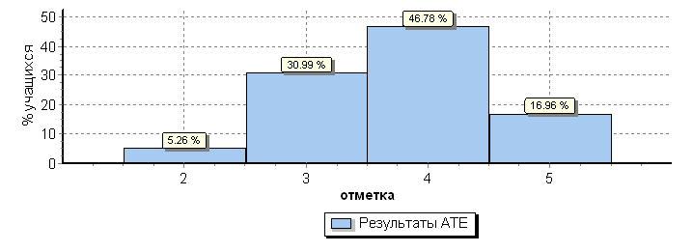

- Результаты ВПР по русскому языку в 4 классах свидетельствуют о сохранении объективности в оценивании обучающихся. Большая часть обучающихся (более 78 %) подтвердили оценки, полученные в ходе промежуточной аттестации.

Кромской муниципальный район(171 уч.)
Всероссийские проверочные работы 2019 (4 класс) :.Русский язык
Гистограмма соответствия отметок за выполненную работу и отметок по журналу
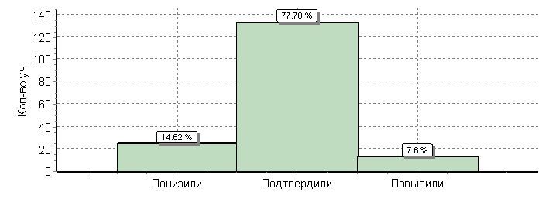
1. В проверочных работах по математике приняли участие – 176 четвероклассников.
2. Средний балл качества преподавания по математике по результатам ВПР составил 76 % (в сравнении: средний балл качества в Орловской области – 79 %). Количественный анализ: на «5» написали 46 учащихся; на «4»- 88 учащихся; на «3» - 39 учащихся; на «2» - 3 учащихся.

Кромской муниципальный район(176 уч.) |  |  |  | Всероссийские проверочные работы 2019 (4 класс), математика
Статистика по отметкам
АТЕ |  |  |  |  | Кол-во уч. | Распределение групп баллов в %
 |  |  |  |  | Кол-во уч. | 2 | 3 | 4 | 5
Вся выборка |  |  |  |  | 1548189 | 2.4 | 18.6 | 43.5 | 35.5
 | Орловская обл. |  |  |  | 7475 | 1.9 | 18.4 | 46.4 | 33.3
 |  | Кромской муниципальный район |  |  | 176 | 1.7 | 22.2 | 50 | 26.1

Общая гистограмма отметок
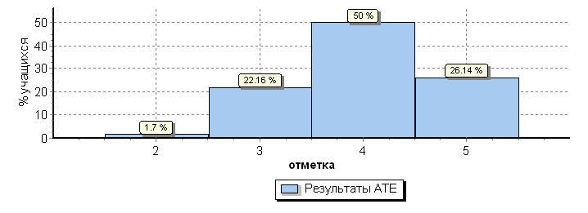
3. В целом, результаты ВПР по математике в 4 классах свидетельствуют о сохранении объективности в оценивании обучающихся. Большая часть обучающихся (69 %) подтвердили оценки, полученные в ходе промежуточной аттестации. Однако, следует обратить внимание, что 31 % учащихся имеют расхождения с результатами промежуточного оценивания как в сторону повышения, так в сторону завышения.
Кромской муниципальный район(175 уч.)
Всероссийские проверочные работы 2019 (4 класс) Математика
Гистограмма соответствия отметок за выполненную работу и отметок
по журналу

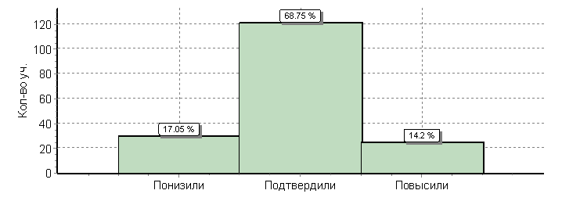
Дата: 22.04.2019-26.04.2019
Предмет: Математика
Гистограмма соответствия отметок за выполненную работу и отметок по журналу
- В проверочных работах по окружающему миру приняли участие – 175 четвероклассников.
- Средний балл качества преподавания по окружающему миру по результатам ВПР составил 81 % (в сравнении: средний балл качества в Орловской области – 81 %).
Количественный анализ: на «5» написали 37 учащихся; на «4»- 105 учащихся; на «3» - 33 учащихся.
Кромской муниципальный район(175 уч.)
Всероссийские проверочные работы 2019 (4 класс) Окружающий мир
Статистика по отметкам
АТЕ |  |  |  |  | Кол-во уч. | Распределение групп баллов в %
 |  |  |  |  | Кол-во уч. | 2 | 3 | 4 | 5
Вся выборка |  |  |  |  | 1538335 | 0.94 | 20.2 | 55.6 | 23.3
 | Орловская обл. |  |  |  | 7358 | 0.43 | 18.5 | 56.2 | 24.9
 |  | Кромской муниципальный район |  |  | 175 | 0 | 18.9 | 60 | 21.1
Общая гистограмма отметок
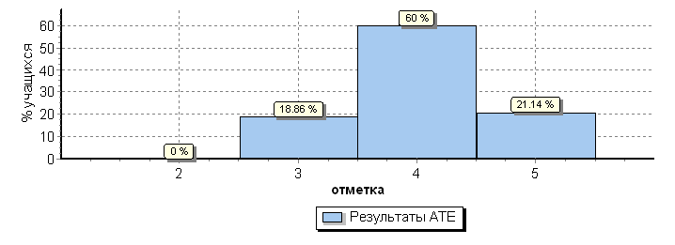

3. В целом, результаты ВПР по окружающему миру в 4 классах свидетельствуют о сохранении объективности в оценивании обучающихся. Большая часть обучающихся (более 70 %) подтвердили оценки, полученные в ходе промежуточной аттестации. Однако, следует обратить внимание, что почти 30 % учащихся имеют расхождения с результатами промежуточного оценивания.

Кромской муниципальный район(177 уч.)
Всероссийские проверочные работы 2019 (4 класс) Окружающий мир
Гистограмма соответствия отметок за выполненную работу и отметок по журналу
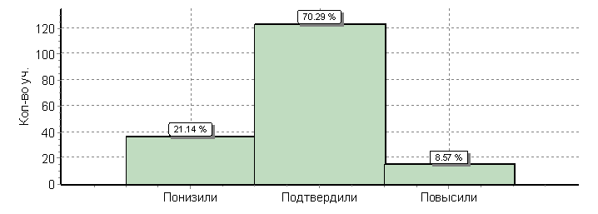
На уровне основного общего образования в ВПР приняли участие учащиеся 5, 6 классов – в штатном режиме, учащиеся 7 классов - в режиме апробации.
- В проверочных работах по русскому языку приняли участие – 177 пятиклассников.
- Средний балл качества преподавания по русскому языку по результатам ВПР составил 58 % (в сравнении: средний балл качества в Орловской области – 55 %).
Количественный анализ: на «5» написали 39 учащихся; на «4»- 65 учащихся; на «3» - 60 учащихся; на «2» - 13 учащихся.
Кромской муниципальный район(177 уч.)
Всероссийские проверочные работы 2019 (5 класс) Русский язык
Статистика по отметкам
АТЕ |  |  |  |  | Кол-во уч. | Распределение групп баллов в %
 |  |  |  |  | Кол-во уч. | 2 | 3 | 4 | 5
Вся выборка |  |  |  |  | 1408499 | 13.5 | 36.6 | 35.2 | 14.7
 | Орловская обл. |  |  |  | 6872 | 10.5 | 33.7 | 38.3 | 17.4
 |  | Кромской муниципальный район |  |  | 177 | 7.3 | 33.9 | 36.7 | 22
Общая гистограмма отметок
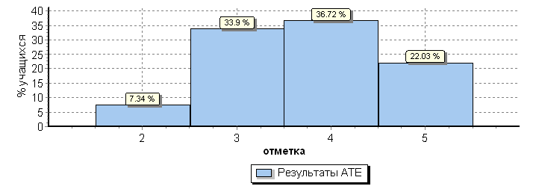

3. В целом, результаты ВПР по русскому языку в 5 классах свидетельствуют о сохранении объективности в оценивании обучающихся. Большая часть обучающихся (76 %) подтвердили оценки, полученные в ходе промежуточной аттестации.

Кромской муниципальный район(178 уч.)
Всероссийские проверочные работы 2019 (5 класс) Русский язык
Гистограмма соответствия отметок за выполненную работу и отметок по журналу
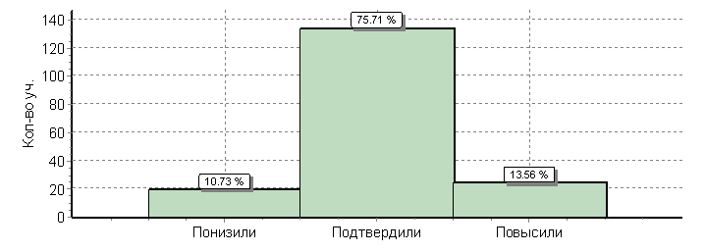

- В проверочных работах по математике приняли участие – 178 пятиклассников.
- Средний балл качества преподавания по математике по результатам ВПР составил 61, средний балл качества в Орловской области – 55%).
Количественный анализ: на «5» написали 55 учащихся; на «4»- 54 учащихся; на «3» - 55 учащихся; на «2» - 14 учащихся.

Всероссийские проверочные работы 2019 (5 класс) Математика
Статистика по отметкам
АТЕ |  |  |  | Кол-во уч. | Распределение групп баллов в %
 |  |  |  | Кол-во уч. | 2 | 3 | 4 | 5
Вся выборка |  |  |  | 1419498 | 11.6 | 34.2 | 33.6 | 20.6
 | Орловская обл. |  |  | 6903 | 12 | 33.1 | 34.8 | 20
 |  | Кромской муниципальный район |  | 178 | 7.9 | 30.9 | 30.3 | 30.9
Общая гистограмма отметок
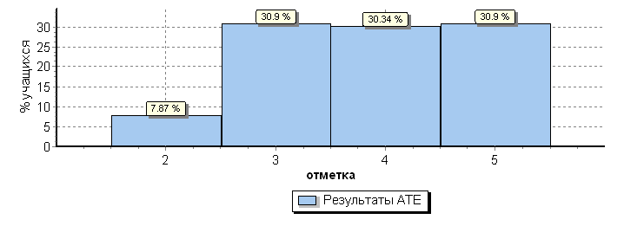

3. В целом, результаты ВПР по математике в 5 классах показывают, что почти 38 % учащихся имеют расхождения с результатами промежуточного оценивания. Руководителям образовательных организаций следует взять под контроль преподавание математики в 5 классах, а также текущее и промежуточное оценивание.

Кромской муниципальный район
(179 уч.)
Всероссийские проверочные работы 2019 (5 класс) Математика
Гистограмма соответствия отметок за выполненную работу и отметок по журналу
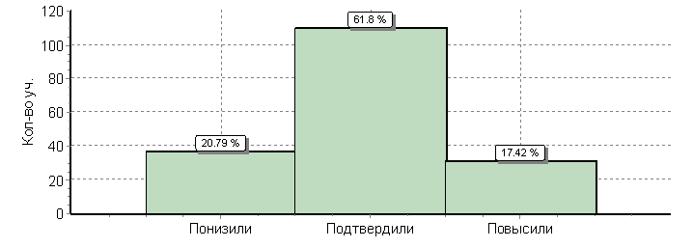

- В проверочных работах по истории приняли участие – 179 пятиклассников.
- Средний балл качества преподавания по истории по результатам ВПР составил 64 %, средний балл качества в Орловской области – 55 %).
Количественный анализ: на «5» написали 33 учащихся; на «4»- 82 учащихся; на «3» - 54 учащихся; на «2» - 10 учащихся.

Кромской муниципальный район(179 уч.)
Всероссийские проверочные работы 2019 (5 класс) История
Статистика по отметкам
АТЕ |  |  |  |  | Кол-во уч. | Распределение групп баллов в %
 |  |  |  |  | Кол-во уч. | 2 | 3 | 4 | 5
Вся выборка |  |  |  |  | 1421939 | 7.9 | 39.1 | 37.3 | 15.7
 | Орловская обл. |  |  |  | 6983 | 7.7 | 37.9 | 38.5 | 15.9
 |  | Кромской муниципальный район |  |  | 179 | 5.6 | 30.2 | 45.8 | 18.4
Общая гистограмма отметок
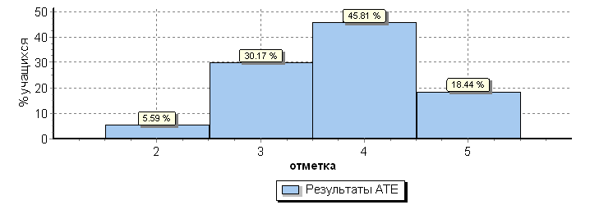

- В целом, результаты ВПР по истории в 5 классах показывают, что объективность в оценивании в целом сохранена (почти 70 % обучающихся подтвердили свою промежуточную оценку).

Кромской муниципальный район(179 уч.)
Всероссийские проверочные работы 2019 (5 класс) История
Гистограмма соответствия отметок за выполненную работу и отметок по журналу
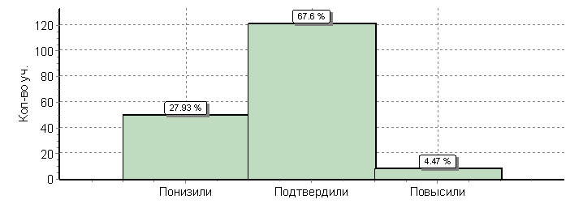

- В проверочных работах по биологии приняли участие – 179 пятиклассников.
- Средний балл качества преподавания по биологии по результатам ВПР составил 67,2 %, что соответствует среднему баллу качества в Орловской области – 68 %).
Количественный анализ: на «5» написали 42 учащихся; на «4» - 78 учащихся; на «3» - 57 учащихся, на «2» - 2.
Кромской муниципальный район(179 уч.)
Всероссийские проверочные работы 2019 (5 класс) Биология
Статистика по отметкам
АТЕ |  |  |  |  | Кол-во уч. | Распределение групп баллов в %
 |  |  |  |  | Кол-во уч. | 2 | 3 | 4 | 5
Вся выборка |  |  |  |  | 1411463 | 2.9 | 36.3 | 47 | 13.8
 | Орловская обл. |  |  |  | 6918 | 1.7 | 30.1 | 50.4 | 17.8
 |  | Кромской муниципальный район |  |  | 179 | 1.1 | 31.8 | 43.6 | 23.5
Общая гистограмма отметок
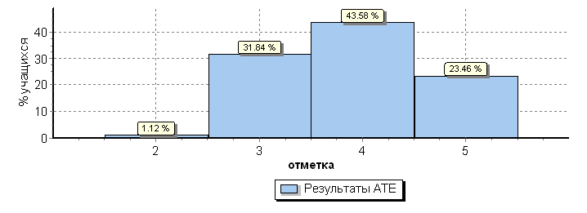

- В целом, результаты ВПР по биологию в 5 классах показывают, что объективность в оценивании сохранена (78 % обучающихся подтвердили оценку промежуточного мониторинга).

Кромской муниципальный район(179 уч.)
Всероссийские проверочные работы 2019 (5 класс) Биология
Гистограмма соответствия отметок за выполненную работу и отметок по журналу
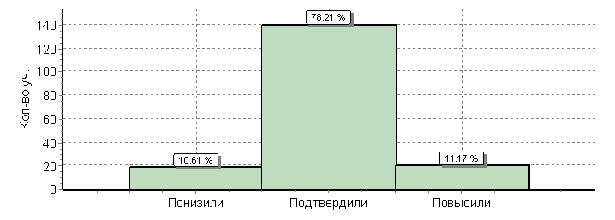
В штатном режиме в ВПР участвовали также обучающиеся 6 классов общеобразовательных организаций Кромского района.
Результаты представлены гистограммой оценок, а также анализом соответствия полученных оценок и промежуточной аттестации.

Кромской муниципальный район(166 уч.)
Всероссийские проверочные работы 2019 (6 класс)
Дата: |  |  | 23.04.2019
Предмет: |  |  | Русский язык
Статистика по отметкам
Максимальный первичный балл: 51
АТЕ |  |  |  |  | Кол-во уч. | Распределение групп баллов в %
 |  |  |  |  | Кол-во уч. | 2 | 3 | 4 | 5
Вся выборка |  |  |  |  | 1300220 | 16.6 | 38.9 | 34.4 | 10.1
 | Орловская обл. |  |  |  | 6501 | 14 | 39.6 | 35.4 | 11.1
 |  | Кромской муниципальный район |  |  | 166 | 10.8 | 33.1 | 42.2 | 13.9
Общая гистограмма отметок
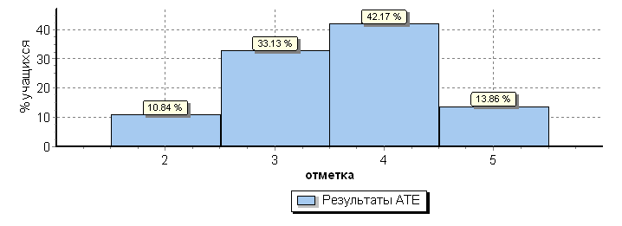
      - В проверочных работах по русскому языку приняли участие – 166 шестиклассников.
      - Средний балл качества преподавания по русскому языку по результатам ВПР составил 56 %, что выше среднего балла качества в Орловской области – 47 %).
Количественный анализ: на «5» написали 23 учащихся; на «4» - 70 учащихся; на «3» - 55 учащихся, на «2» - 18.
- В целом, результаты ВПР по русскому языку в 5 классах показывают, что объективность в оценивании сохранена (77 % обучающихся подтвердили оценку промежуточного мониторинга).
Кромской муниципальный район(166 уч.)
Всероссийские проверочные работы 2019 (6 класс)
Дата: 23.04.2019
Предмет: Русский язык
Гистограмма соответствия отметок за выполненную работу и отметок по журналу
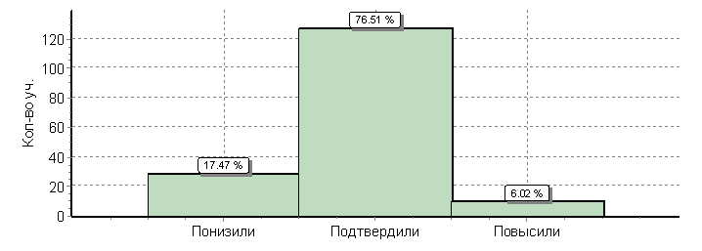

Кромской муниципальный район(169 уч.)
Всероссийские проверочные работы 2019 (6 класс) Математика
Статистика по отметкам
АТЕ |  |  |  |  | Кол-во уч. | Распределение групп баллов в %
 |  |  |  |  | Кол-во уч. | 2 | 3 | 4 | 5
Вся выборка |  |  |  |  | 1293311 | 11.4 | 40.5 | 38.8 | 9.4
 | Орловская обл. |  |  |  | 6405 | 9 | 39 | 41 | 11.1
 |  | Кромской муниципальный район |  |  | 169 | 5.9 | 36.1 | 47.3 | 10.7
Общая гистограмма отметок
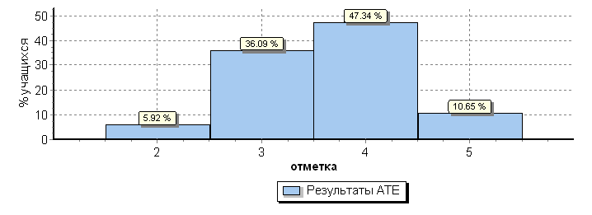
1.В проверочных работах по математике приняли участие – 166 шестиклассников.
2.Средний балл качества преподавания по математике по результатам ВПР составил 59 %, что практически соответствует среднему баллу качества в Орловской области – 52 %).
Количественный анализ: на «5» написали 18 учащихся; на «4» - 80 учащихся; на «3» - 61 учащихся, на «2» - 10.
3. В целом, результаты ВПР по математике в 6 классах показывают, что объективность в оценивании сохранена (77 % обучающихся подтвердили оценку промежуточного мониторинга).
Кромской муниципальный район(166 уч.)
Всероссийские проверочные работы 2019 (6 класс)
Дата: 25.04.2019
Предмет: Математика
Гистограмма соответствия отметок за выполненную работу и отметок по журналу
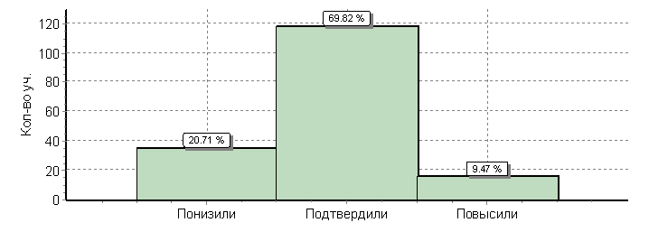
1.В проверочных работах по обществознанию приняли участие – 166 шестиклассников.
2.Средний балл качества преподавания по обществознанию по результатам ВПР составил 57 %, что практически соответствует среднему баллу качества в Орловской области – 59 %).
Количественный анализ: на «5» написали 35 учащихся; на «4» - 54 учащихся; на «3» - 64 учащихся, на «2» - 16.

Кромской муниципальный район(169 уч.)
Всероссийские проверочные работы 2019 (6 класс) Обществознание
Статистика по отметкам
АТЕ |  |  |  |  | Кол-во уч. | Распределение групп баллов в %
 |  |  |  |  | Кол-во уч. | 2 | 3 | 4 | 5
Вся выборка |  |  |  |  | 1284448 | 6.7 | 38 | 40.1 | 15.2
 | Орловская обл. |  |  |  | 6444 | 4.8 | 35.2 | 42.1 | 17.9
 |  | Кромской муниципальный район |  |  | 169 | 9.5 | 37.9 | 32 | 20.7
Общая гистограмма отметок
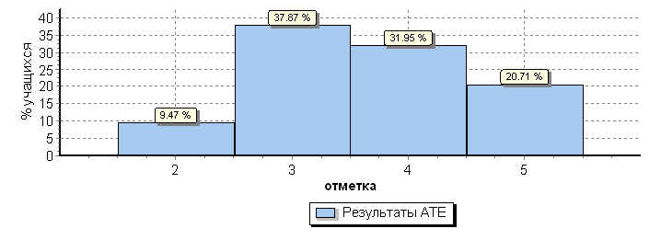

3. Результаты ВПР по обществознанию в 6 классах показывают, что имеется необъективность в оценивании: лишь 56 % детей подтвердили оценку, а более 40 % учащихся на ВПР понизили оценку. Руководителям ОО необходимо взять под жесткий контроль преподавание обществознания в 6 классах и работать на соответствие результатов внутришкольного мониторинга и независимых оценочных процедур.

Кромской муниципальный район(169 уч.)
Всероссийские проверочные работы 2019 (6 класс)
Дата: 18.04.2019
Предмет: Обществознание
Гистограмма соответствия отметок за выполненную работу и отметок по журналу
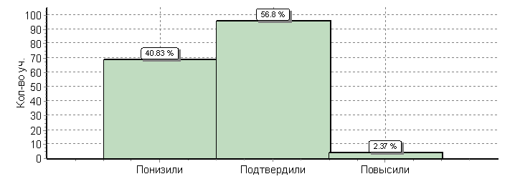

1.В проверочных работах по истории приняли участие – 164 шестиклассника.
2.Средний балл качества преподавания по истории по результатам ВПР составил 56 %, что практически соответствует среднему баллу качества в Орловской области – 57 %).
Количественный анализ: на «5» написали 23 учащихся; на «4» - 70 учащихся; на «3» - 60 учащихся, на «2» - 11.

Кромской муниципальный район(164 уч.)
Всероссийские проверочные работы 2019 (6 класс)
Дата: |  |  | 11.04.2019
Предмет: |  |  | История
Статистика по отметкам
Максимальный первичный балл: 20
АТЕ |  |  |  |  | Кол-во уч. | Распределение групп баллов в %
 |  |  |  |  | Кол-во уч. | 2 | 3 | 4 | 5
Вся выборка |  |  |  |  | 1227567 | 8.3 | 37.5 | 38 | 16.3
 | Орловская обл. |  |  |  | 6370 | 6 | 36.2 | 40.2 | 17.6
 |  | Кромской муниципальный район |  |  | 164 | 6.7 | 36.6 | 42.7 | 14
Общая гистограмма отметок
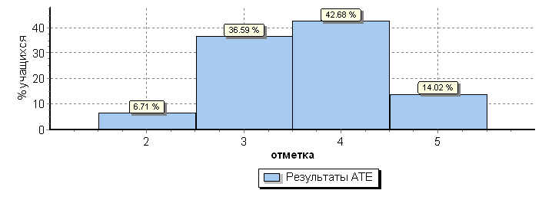
3. Результаты ВПР по истории в 6 классах показывают, что объективность в оценивании сохранена: более 70 % обучающихся подтвердили свою оценку.
Кромской муниципальный район(164 уч.)
Всероссийские проверочные работы 2019 (6 класс)
Дата: 11.04.2019
Предмет: История
Гистограмма соответствия отметок за выполненную работу и отметок по журналу
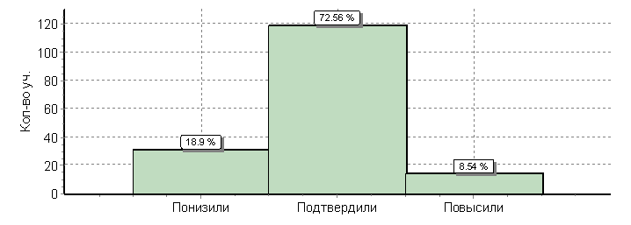
1.В проверочных работах по географии приняли участие – 92 шестиклассника.
2.Средний балл качества преподавания по географии по результатам ВПР составил 62 %, что практически соответствует среднему баллу качества в Орловской области – 60 %).
Количественный анализ: на «5» написали 14 учащихся; на «4» - 44 учащихся; на «3» - 34 учащихся.

Кромской муниципальный район(92 уч.)
Всероссийские проверочные работы 2019 (6 класс) География
Статистика по отметкам
АТЕ |  |  |  |  | Кол-во уч. | Распределение групп баллов в %
 |  |  |  |  | Кол-во уч. | 2 | 3 | 4 | 5
Вся выборка |  |  |  |  | 1245066 | 3.9 | 41.9 | 44.2 | 10.1
 | Орловская обл. |  |  |  | 6330 | 2.6 | 36.7 | 48.2 | 12.5
 |  | Кромской муниципальный район |  |  | 92 | 0 | 37 | 47.8 | 15.2
Общая гистограмма отметок
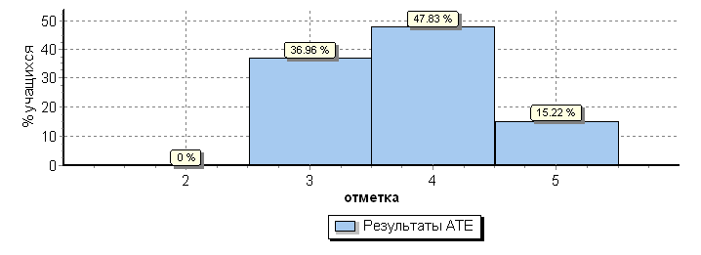
- Результаты ВПР по географии в 6 классах показывают, что объективность в оценивании сохранена: более 83 % обучающихся подтвердили свою оценку.
Кромской муниципальный район(92 уч.)
Всероссийские проверочные работы 2019 (6 класс)
Дата: 09.04.2019
Предмет: География
Гистограмма соответствия отметок за выполненную работу и отметок по журналу
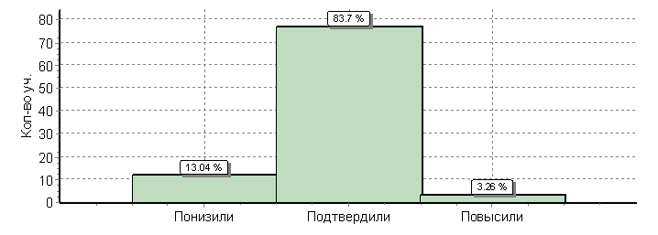
1.В проверочных работах по биологии приняли участие – 90 шестиклассников.
2.Средний балл качества преподавания по биологии по результатам ВПР составил 47 %, что ниже среднего балла качества в Орловской области – 59 %). Следует обратить внимание, на повышение качества преподавания биологии.
Количественный анализ: на «5» написали 5 учащихся; на «4» - 37 учащихся; на «3» - 44 учащихся, на «2» - 4 учащихся.
Кромской муниципальный район(90 уч.)
Всероссийские проверочные работы 2019 (6 класс) Биология
Статистика по отметкам
Максимальный первичный балл: 30
АТЕ |  |  |  | Кол-во уч. | Распределение групп баллов в %
 |  |  |  | Кол-во уч. | 2 | 3 | 4 | 5
Вся выборка |  |  |  | 1297055 | 6.8 | 36.2 | 44.7 | 12.3
 | Орловская обл. |  |  | 6419 | 5.3 | 35 | 46.4 | 13.4
 |  | Кромской муниципальный район |  | 90 | 4.4 | 48.9 | 41.1 | 5.6
Общая гистограмма отметок
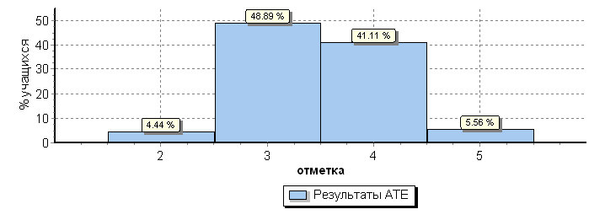
Кромской муниципальный район(90 уч.)
Всероссийские проверочные работы 2019 (6 класс)
Дата: 16.04.2019
Предмет: Биология
Гистограмма соответствия отметок за выполненную работу и отметок по журналу
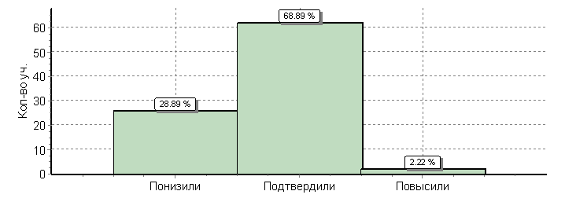
Результаты ВПР по биологии в 6 классах показывают, что объективность в оценивании сохранена: почти 70 % обучающихся подтвердили свою оценку.
Таким образом, можно констатировать следующие результаты участия школ района в независимой оценочной процедуре: ВПР:
1. Результаты обучающихся 4 классов по русскому языку, математике, окружающему миру не вызывают рисков: качество приблизительно соответствует показателям по Орловской области, расхождения в оценивании - незначительные.
2. Результаты пятиклассников по русскому языку, истории, биологии в основном не вызывают опасений. ВПР по математике выявил риски. Администрации школ района необходимо усилить контроль за преподаванием этого предмета, так как качество преподавания выше, чем в регионе (61 % - район, 55 % - Орловская область), а расхождения четвертного оценивания и результатов ВПР имеют 38 % обучающихся, что свидетельствует о необъективности выставления четвертных оценок.
3. Результаты обучающихся 6 классов по русскому языку, математике, истории, географии, биологии не вызывают опасений. Следует обратить внимание на преподавание обществознания: качество составило 57 %, однако, более 40 % детей имеют в четверти более высокую оценку, чем полученную на ВПР.
Апробация ВПР в 7 классах, в которой участвовали все школы района с правом выбора двух любых предметов, выявила следующие тенденции:
- в целом, из 8 предметов, в которых участвовали обучающиеся 5 предметов: математика, русский язык, география, обществознание, история не вызывают рисков.
По математике в апробации ВПР участвовали Гуторовская СОШ, Кутафинская СОШ, Глинская СОШ, Гостомльская ООШ. Качество знаний составило 42 %, что немного ниже результатов по Орловской области (49%), но более 72 % обучающихся подтвердили оценку, полученную на промежуточной аттестации и ВПР, поэтому качество преподавания этого предмета соответствует реальной подготовке обучающихся.
По русскому языку в апробации ВПР участвовали: Гуторовская СОШ, Кривчиковская СОШ, Кутафинская СОШ, Черкасская СОШ, Глинская СОШ, Коровье-Болотовская СОШ, Нижне-Федотовская ООШ, Гостомльская ООШ, Закромско-Хуторская ООШ. Качество по русскому языку составило 53 %, что выше показателя Орловской области – 35 %. Но при этом, 84 % учащихся подтвердили свою оценку, что свидетельствует о сохранении объективности и соответствия результатов внутришкольного оценивания и независимой оценочной процедуры.
По географии в апробации ВПР участвовали: Кромская СОШ, Семенковская СОШ. Качество составило 45 %, что практически соответствует качеству Орловской области – 41 %, 62 % обучающихся подтвердили свою оценку.
По обществознанию в ВПР участвовали Кривчиковская СОШ, Коровье-Болотовская СОШ, Нижне-Федотовская ООШ. Качество по району составило – 40 %, что соответствует качеству по региону. 80 % обучающихся подтвердили свою оценку, что свидетельствует о сохранении объективности в оценивании детей.
По истории в апробации ВПР участвовали семиклассники Черкасской СОШ, Шаховской СОШ. Качество знаний по предмету составило – 43 %, что ниже качества по региону (62%), но 70 % обучающихся подтвердили свою оценку, значит, это реальный показатель подготовки детей по данному предмету. Следует обратить внимание, на повышение качества преподавания истории в 7 классах.
Вызывает опасение качество преподавания немецкого языка, биологии, физики. В апробации ВПР по немецкому языку участвовали семиклассники Вожовской СОШ, которые показали 50 % качества знаний, при этом в Орловской области качество по немецкому языку составило всего лишь 18 %. Вызывает опасение также, что всего лишь 60 % детей подтвердили на ВПР свою четвертную оценку, а 40 % - понизили, т.е., четвертная оценка у учащихся Вожовской СОШ еще выше. Выявляется явное несоответствие внутришкольного оценивания и независимой оценочной процедуры. Администрации Вожовской школы следует взять под жёсткий контроль преподавания немецкого языка. В апробации ВПР по биологии участвовали Вожовская СОШ, Семенковская СОШ, Закромско-Хуторская ООШ. Вызывает опасение низкий процент качества – 31 % (в сравнении по орловской области – 58 %), а также факт , что всего лишь 31 % обучающихся подтвердили свою оценку, 62 % имеют более высокую оценку в четверти, что свидетельствует о явном несоответствии. Администрации этих школ следует взять под контроль преподавание биологии. В апробации ВПР по физике участвовали: Кромская СОШ и Шаховская СОШ. Качество знаний составило 36 %, что примерно соответствует качеству по региону (38%). В перспективе - повышение качества преподавания физики. Особенное опасение вызывает то, что только 58 % семиклассников подтвердили свою оценку, а более 40 % имеют расхождения внутришкольного оценивания и оценки ВПР.
Обучающимся 11 классов было предложено принять участие в апробации ВПР по 2 любым выбранным ими предметам. Выпускниками района были выбраны различные предметы:
- география,
- физика,
- химия,
- биология,
- история,
- английский язык.
В целом, необходимо отметить, что выпускники района хорошо справились с заданиями ВПР по всем предметам, набрав высокие первичные баллы из максимально возможных, в основном, образовательные достижения обучающихся 11 классов свидетельствуют о соответствии промежуточной аттестации и результатов независимой оценочной процедуры.
Следует отметить, что сотрудниками Департамента образования и специалистами отдела образования администрации Кромского района проводился мониторинг процедуры организации ВПР. Департаментом образования посещена Кромская СОШ, специалистами отдела образования администрации Кромского района – все школы района. В ходе посещения сотрудниками Департамента не было выявлено нарушений процедуры ВПР. Однако, специалистами отдела образования выявлялись некоторые организационные нарушения процедуры ВПР, которые в ходе посещения своевременно исправлялись. Перспективой нового учебного года станет активизация в школах района информационно-разъяснительной работы по вопросу организации независимых оценочных процедур и соответственно профилактика нарушений организационного характера, а также дальнейший жесткий контроль соответствия промежуточной аттестации и результатов независимых оценочных процедур.
На районном методическом совете и предметных секциях были подробно проанализированы результаты ВПР, намечены пути ликвидации выявленных проблем в преподавании учебных предметов.
Решение задачи обеспечения доступности качественного образования для всех слоёв населения начинается с дошкольного образования. Еженедельно отдел образования проводит мониторинг посещаемости детей дошкольных учреждений. Всего детей дошкольного возраста, проживающих на территории Кромского района на 1 января 2020 г.– 1127 человек. В возрасте от 0 до 3 лет 411 детей, из них 115 нуждаются в устройстве в дошкольные образовательные учреждения. Дети в возрасте от 3 до 7 лет услугами дошкольного образования охвачены полностью. В соответствии с Федеральным Законом № 210-ФЗ «Об организации предоставления государственных и муниципальных услуг», постановлением Правительства Орловской области от 02.09.2013г. № 303 «Об организации предоставления государственных и муниципальных услуг в электронном виде образовательными учреждениями Орловской области» ведется «электронная» очередь (подача заявлений в электронном виде на зачисление в дошкольное учреждение).
В районе на базе 10 общеобразовательных организаций функционируют дошкольные группы. Всего действуют 42 группы дошкольного образования
Доступность услуг дошкольным образованием по-прежнему обусловлена невысокой платой родителями за содержание детей в детских садах. В 2019 году плата за присмотр и уход составляла 80 рублей в день.
В своей деятельности дошкольные образовательные организации реализуют основную образовательную программу дошкольного образования «От рождения до школы» под редакцией Н.В. Вераксы.
Сегодня в муниципальных общеобразовательных организациях работает 274 педагогических работника (с высшим образованием 246 чел. – 90 %, со средним специальным - 27 человек – 10 %), в т.ч. 214 учителей, из них с высшим образованием 195 чел. – 91 %, со средним специальным образованием 19 человек - 8,9 %.
Удельный вес учителей в возрасте до 30 лет в общей численности учителей общеобразовательных организаций составляет 7,9 %, в возрасте старше 60 лет 12,7%. В 2019 году в школы района пришли 3 молодых специалиста, в 2018 году - 3, в 2017 и 2015 годах - по 2.
В соответствии с Федеральным законом Российской Федерации «Об образовании в Российской Федерации» все руководители образовательных организаций района аттестованы в установленном порядке по должности «Руководитель».
Среди педагогов общеобразовательных организаций квалификационные категории имеют 249 (91 %) педработников (на уровне прошлого года), в т.ч. высшую – 68 педагогов (25%), что на 4% больше, чем в прошлом году, первую - 181 (66%) – на 4% меньше, чем в прошлом году. Среди учителей – 199 человек (93%) имеют квалификационные категории, в т. ч. высшую – 57 чел. (27%), первую – 142 чел. (66%).
Активность педагогов обусловлена потребностью в моральном и материальном стимулировании труда.
Конкурсы профессионального мастерства педагогов являются действенным средством развития творческого потенциала, так как они создают условия для обмена опытом и распространения наиболее востребованных идей приобщения к чтению и воспитания подрастающего поколения. Подготовка к конкурсу, обобщение собственного опыта, знакомство и изучение опыта работы коллег, безусловно, ведёт к повышению профессионального мастерства. В Кромском районе проводятся конкурсы профессионального мастерства для всех категорий педагогических работников. Наблюдается рост активности участия в конкурсном движении. В этом году было зарегистрировано 5 участников «Учитель года» и 4 участника конкурса «Воспитатель года». Следует отметить инициативность администрации и участников Кромской НОШ, Кромской СОШ, Вожовской СОШ, Кривчиковской СОШ, Шаховской СОШ, МБДОУ Детский сад №1, МБДОУ Детский сад №2, МБДОУ Детский сад №3, которые представили конкурсантов для участия в районном, а затем и в областных этапах конкурсов профессионального мастерства. По итогам районных этапов конкурсов «Учитель Года - 2019» и «Воспитатель Года – 2019» среди педагогов 1 место заняла учитель биологии и химии Кромской СОШ Третьякова Н.В., 2 место – учитель ОБЖ Кривчиковской СОШ Черепов Д.А., 3 место - учитель физической культуры Кромской НОШ Батурина Л.А. Остальные участники: учитель истории Вожовской СОШ Изотов О.В., учитель начальных классов Шаховской СОШ Алтынникова Т.Л. достойно представили опыт профессиональной деятельности, а также обогатили уровень профессионального мастерства. Среди воспитателей 1 место заняла воспитатель МБДОУ «Детский сад №2» Пулатова А.Р.,2 место – воспитатель МБДОУ «Детский сад №3» Рац Э.Г, 3 место – воспитатель МБОУ КР ОО «Кромская НОШ» Темерязева Н.А.
С мая по июнь 2019 года был организован конкурсный отбор лучших педагогических работников на муниципальном уровне. По результатам конкурсного отбора 2019 года были выбраны 5 лучших педагогических работника муниципальных образовательных организаций, получивших общественное признание, достигших успехов в педагогической деятельности, результаты которой имеют практическое значение:
- Носов Станислав Андреевич, тренер-преподаватель МБУ ДО ОО «Кромской Центр дополнительного образования»;
- Соколан Ольга Владимировна, педагог-организатор МБОУ КР ОО «Кромская начальная общеобразовательная школа»;
- Казимирова Наталья Владимировна, воспитатель МБДОУ «Детский сад №2»;
- Зыбина Оксана Юрьевна, учитель физической культуры МБОУ КР ОО «Кривчиковская средняя общеобразовательная школа»;
- Трошин Сергей Викторович, преподаватель МБУДО «Кромская детская школа искусств».
Кто-то из великих мудрецов сказал: «Школа – это мастерская, где формируется мысль подрастающего поколения. Надо крепко держать ее в руках, если не хочешь выпустить из рук будущее».
Сегодня учитель, это не просто носитель информации, а человек, у которого учатся и взрослые и дети.
Педагоги Кромского района всегда готовы к публичной оценке своих профессиональных достижений, постоянно повышают свое педагогическое мастерство, участвуя в семинарах, мастер-классах, конференциях, форумах и конкурсах. Выросла активность учителей, их стремление к творчеству и участию в профессиональных конкурсах в очной, заочной и дистанционной формах, о чем свидетельствуют имеющиеся грамоты, дипломы, сертификаты, благодарственные письма. Увеличилось число учителей, активно применяющих Интернет-ресурсы, многие активно обобщают свой опыт работы через создание и распространение различных методических продуктов своей деятельности. Активно повышают свой профессиональный уровень через участие в профессиональных конкурсах, семинарах, вебинарах. В 2018-2019 учебном году особенно инициативны были педагоги:
- Черкасской СОШ: Агошков А.В., Кожина Л.И., Сметанина И.В., Ларионова Л.Н., Шароварская И.В., Ананьева Е.А., Бельская И.В., Цуканова М.В., Лежепекова М.А., Пясецкая А.А., Демина Л.Ю., Колчева Т.Ф., Бречкина Н.В., Висягина С.В., Рекова Т.В., Сорокина А.С., Сухова О.В., Хохлова Д.Н., Шишкин С.Н., Скоблякова А.С.
- Кромской НОШ: Цепилова Л.В., Косенкова Н.Н., Позднякова О.В., Соколан О.В., Смекалина Е.Р., Цуркова И.В., Башарова Е.Н., Сучкова Е.Н., Смекалина Л.О. и др.;
- Кривчиковской СОШ: Сыромятникова Е.И., Головкова О.Н., Савенкова Н.Ю., Зыбина О.Ю., Ланина О.А., Гудилина Ю.Е., Поляков А.А., Полякова Н.Г., Тупикова Т.В, Деточка Л.В.
- Кутафинской СОШ: Шишкина Е.А., Чопорова О.В., Харитонова Г.П., Нуйчева Т.Н., Злобин Н.И., Злобина А.А.
- Кромской СОШ: Смолякова О.С., Великасова Е.Н., Третьякова Н.В., Никаноркин С.В., Ершова Е.В., Крутых Т.М., Авилова А.А., Зайцева Е.А., Ченская Г.И., Овешникова Л.А.
- Нижне-Федотовской ООШ: Кочергина М.Н., Ададурова С.А., Булгакова М.Е., Сухоруков В.В., Зинченко И.Ю.
- Коровье-Болотовской СОШ: Митина О.А., Салихов М.М., Патина М.А.
- Вожовской СОШ: Сенина Л.А., Привалова О.В., Воскобойникова И.А., Ребракова С.А., Камоликова Л.А., Сенина О.Н. и др.
- Гостомльской ООШ: Мельникова Г.В., Багрова Е.В.
- Гуторовской СОШ: Третьякова С.А., Толдонова Е.А., Коренева Г.Л., Волченкова В.И., Катальникова Н.В., Панюшкин А.А.
Закромско - Хуторская ООШ: Казимирова С.А., Миронова Н.Д., Леонова Е.М.
Шаховская СОШ: Амеличкина Е.Н., Круговов И В., Гулина С.С., Сидорова С.А., Дудина С.А.и т.д.
Педагоги района в 2018 - 2019 году продолжили пополнять методическими материалами информационно-образовательные порталы: «MAAM.RU», «PEDMIR», «Методическая копилка педагогов», «PRODLENKA» и др. Около 50 % педагогов в течение года размещали свои публикации на информационно-образовательных порталах. Традиционно учителя размещают статьи в журналах. Особенно активны в этом направлении Шишкина С.А. (Кутафинская СОШ), Гулина С.С.(Шаховская СОШ), Скоблякова А.С. (Черкасская СОШ), Позднякова О.С. ( Кромская НОШ).
Активнее ведется работа среди педагогов района по созданию своих сайтов, страниц, блогов, что объясняется осознанием необходимости повышения ИКТ-компетенции.
В рамках модернизации системы педагогического образования осуществляется формирование кадрового резерва руководителей организаций образования. Сформирован резерв руководящих кадров муниципальных бюджетных образовательных организаций.
Важнейшим фактором развития системы образования являются инновационные процессы, являющиеся потенциалом для изменений всей системы образования. В образовательных организациях района реализуются программы инновационной деятельности.
Инновации в образовательном процессе определяются как реструктуризация технологий, методов и принципов, направленных на самостоятельное развитие образования. Говоря проще, ученик овладевает такими знаниями и умениями, которые позволяют ему не просто транслировать накопленный опыт в практическую деятельность, но и обладают определенным творческим потенциалом и способностью к саморазвитию. Инновации в образовании проявляют себя как ответ на социальный запрос, на изменяющиеся социокультурные, политические и технократические изменения.
Основными направлениями инновационной деятельности в образовательных организациях Кромского района в 2018-2019 учебном году явились следующие:
- изменения в организации образовательного процесса;
- изменения в технологиях обучения и воспитания;
- изменения в управлении образовательными учреждениями.
В организации образовательного процесса в Кромской НОШ, Кромской СОШ, Черкасской СОШ, Глинской СОШ, З/Хуторской ООШ, Нижне-Федотовской ООШ, Шаховской НОШ, Бельдяжской НОШ появились такие существенные изменения, как включение в управление процессом обучения и воспитания педагогического мониторинга, педагогических технологий, проектировочной деятельности, прогнозирования, организаторской деятельности учителя по обеспечению условий протекания педагогического процесса и многое другое.
В Вожовской СОШ, Шаховской СОШ, К-Болотовской СОШ, Кривчиковской СОШ, Кромской НОШ, Черкасской СОШ активно применяются такие инновационные технологии в образовании, как:

- проблемно-поисковое обучение в школе;

- модульное обучение;

- портфолио;

- активное применение электронных ресурсов, цифровых технологий и ПК.
Показатели инновационной деятельности образовательных организаций района анализировались в ходе тематической проверки «Соблюдение требований к организации проектно-исследовательской деятельности в образовательном процессе», которая выявила, что в образовательных организациях района созданы условия для организации и осуществлении образовательной деятельности в соответсвии со Стандартом и программно-методическое обеспечение образовательного процесса, в основном, осуществляется в соответствии с предъявляемыми требованиями.
В 2020 учебном году инновационная деятельность в образовательных организациях района будет активизирована. Необходимо помнить, что инновационные методы обучения должны отражать общую тенденцию инновационной деятельности в школе, т. е. ориентироваться на творческое начало в ученике и на самостоятельный поиск решения задачи или проблемы. При эффективности управления инновационными процессами с помощью объективных критериев становится возможным строить прогнозы на изменение ситуации в образовании, определять перспективы его развития в каждой конкретной образовательной организации.
Основные идеи школы будущего отрабатываются на экспериментальных площадках, апробации инновационных курсов, призванных повысить эффективность исследовательской работы, готовность педагогов к эксперименту. Это важные показатели обновления муниципальной системы образования.
Образовательные организации являются участниками региональных экспериментальных площадок, что позволяет перенять опыт лучших школ и педагогов области.
Положительной тенденцией текущего учебного года явилось сохранение большого количества школ района, участвующих в федеральных и региональных экспериментальных площадках, это :
- Гуторовская СОШ активно работает в федеральной инновационной площадке «Формирование у обучающихся экоцентрического сознания на основе Концепции «Экология в системе культуры».
- Черкасская СОШ – участница 3 региональных экспериментов: «Становление языковой культуры в образовательном пространстве школы», «Орловское казачество: история, традиция и перспективы».
- Шаховская СОШ и НОШ работает в рамках региональной площадки «Методическое обеспечение развития умения воплощения музыкальных образов в рамках программы учебного предмета «Музыка» в соответствии с требованиями ФГОС НОО».
- в Кромской СОШ функционирует региональный эксперимент «Орловское казачество: история, традиция и перспективы»
- Кривчиковская СОШ работает в региональной экспериментальной площадке «Формирование экологической культуры школьников в условиях реализации ФГОС».
- «Апробация и внедрение программы» Разговор о правильном питании в образовательный процессов дошкольного образовательного учреждения» (Зак. _ Хуторская, К.- Болотовская, Вожовская СОШ, Шаховская НОШ и СОШ, КНШ, КСШ, Кутафинская СОШ, Глинская СОШ, Д с№1,2,3)
- Глинская и Шаховская СОШ работают с 2019 года в региональном экспериментальной площадке «Современные формы агрообразования в условиях реализации ФГОСС»
- региональная инновационная площадка «Развивающие возможности спортивной игры бадминтон на уровнях дошкольного и начального общего образования» - Кор.- Болотовская СОШ, КНШ, Короськовская СОШ, Глинская СОШ, Гостомльская ООШ, Гуторовская СОШ.
- Детский сад №3 работают в федеральной инновационной площадке «Апробация и внедрения комплексной образовательной программы дошкольного образования «Ступеньки к школе» по средством организации вариативных форм образовательной деятельности». Участие в вышеуказанной федеральной инновационной площадке продолжается.
Результатами экспериментальной деятельности школ, работающих в экспериментальной деятельности в 2018-2019 учебном году явились:
- участие в областных заседаниях координационных советов;
- работа в кустовых объединениях;
- участие в конкурсах, семинарах, вебинарах согласно плану экспериментальной деятельности;
- обобщение опыта работы в ходе НПК, круглых столов:
Накопленный уникальный методический опыт школ представлен в статьях научно-методических сборников различных уровней.
К сожалению, количество образовательных организаций района, реализующих инновационные образовательные программы, а значит, отвечающих на самые актуальные образовательные запросы, до сих пор остается небольшим. И это вопрос не только инициативы школ, но и условий, значительных ресурсов, которые, как правило, требуются для реализации новшеств.
В 2019 году в районе запущены мероприятия, входящие в структуру национального проекта «Образование», в частности проект «Цифровая образовательная среда», в соответствии с которым 7 общеобразовательных организаций подключены к высокоскоростному Интернету со скоростью от 50 до 99 Мбит/с с помощью волокно - оптических линий (ВОЛС). Это Кромская, Глинская, Кутафинская, Шаховская средние, Гостомльская, Закромско-Хуторская основные и Шаховская начальная школы. До 2021 года планируется все школы подключить к высокоскоростному Интернету.
Приоритетным направлением проекта «Цифровая школа» является мероприятие «Цифровая школа». Основной её ресурсной базой становится электронная школа. В системе образования области внедрена и функционирует информационная система, включающая электронный документооборот (расписание, журналы, дневники, отчёты и бухгалтерии) сценарии уроков, виртуальные библиотеки, «цифровое портфолио» ученика и педагога – региональная Информационная система образовательных услуг «Виртуальная школа». Все общеобразовательные организации района активно работают в системе, поддерживая её в актуальном состоянии.
Активнее ведется работа среди педагогов района по созданию своих сайтов, страниц, блогов, что объясняется осознанием необходимости повышения ИКТ-компетенции.
Работа по совершенствованию кадрового потенциала образовательных организаций района в целом обеспечивает возможности формирования необходимых компетенций педагогических работников для качественной реализации нового содержания образования.
Среди работающих педагогических работников 14 имеют значок «Отличник просвещения», 14 – «Почетный работник общего образования РФ», 48 награждены Почетной грамотой Министерства образования и науки Российской Федерации.
В 2019 году продолжилась работа по выполнению Указа Президента Российской Федерации от 7 мая 2012 года № 597 «О мероприятиях по реализации государственной социальной политики».
Так, средняя заработная плата педагогических работников общеобразовательных организаций составила 25 600,4 руб. (увеличилась на 9,7 % к уровню 2018 г.), учителей – 25316,1 руб. (12,8 % к уровню 2018 г.). Уровень заработной платы педагогических работников дошкольных учреждений по состоянию на 01.01.2020 г. составил 23 064 руб., что на 9,6 % больше по сравнению с прошлым годом. (2018 г. – 21030 рублей)
У педагогов дополнительного образования 25 792,3 руб. (8,3 % к уровню 2018г.) Всего по образованию средняя заработная плата составила 20 462,3 руб. (10,2 % к уровню 2018г.)
Отделом образования и администрациями школ проведена целенаправленная работа по подготовке учащихся к участию в предметных олимпиадах. В 2019 году олимпиады проводились по 21 общеобразовательному предмету. В школьном этапе всероссийской олимпиады школьников приняли участие 569 учащихся 4-11 классов (47% от общего количества учащихся 4-11 классов) (каждый учащийся, принявший участие в нескольких олимпиадах, посчитан один раз), фактическое количество участников по предметам составило 2224 человека; в муниципальном этапе фактическое количество участников составило 264 учащихся 9-11 классов. По результатам школьного этапа определено 785 победителей и призёров (фактически), по результатам муниципального этапа - 44 победителя и призера (фактически).
На региональный этап Всероссийской олимпиады школьников направлялись учащиеся, набравшие необходимое количество баллов, установленное оргкомитетом регионального этапа – 9 человек из Кромской, Черкасской, Вожовской и Кутафинской школ. В региональном этапе приняли участие 7 человек. Победителей и призеров регионального этапа нет.
Значимым результатом эффективности муниципальной системы профилактики правонарушений несовершеннолетних следует считать постоянное увеличение внешкольной и внеклассной занятости детей и подростков. Дополнительное образование детей – это образование, направленное на развитие личности, способствующее повышению культурного уровня человека, его профессиональной ориентации, приобретению им новых знаний в соответствии с дополнительными программами.
Большая работа по нравственному и патриотическому воспитанию с обучающимися проводится МБУ ДО ОО «Кромской Центр дополнительного образования для детей» и образовательными организациями через деятельность детских общественных организаций («Юниоры», «Орлята», «Росток», работу клуба «Дорогой отцов»).
В районе насчитывается 14 пионерских дружин. Каждой дружине присвоены имена пионеров - героев, Героев Советского Союза. В школах работают отделения районного клуба «Дорогой отцов».
Охват детей в работе клуба «Дорогой отцов» составляет 827 учащихся.
Работа отдела образования, педагогических коллективов образовательных организаций, учреждений дополнительного образования района по профилактике безнадзорности, правонарушений и преступлений среди несовершеннолетних, защите их прав осуществлялась на основании Закона «Об основах системы профилактики безнадзорности и правонарушений несовершеннолетних».
На основании постановления администрации Кромского района от 06 марта 2014г. № 157 «Об утверждении Положения об организации учета детей, подлежащих обучению по образовательным программам дошкольного, начального общего, основного общего и среднего общего образования в муниципальных образовательных учреждениях, расположенных на территории Кромского района» организация работы по Учету детей осуществляется отделом образования администрации Кромского района (далее – Отдел образования), определен порядок взаимодействия органов, учреждений, организаций, участвующих в проведении Учета. Единая база данных формируется, ведется и хранится в Отделе образования.
С целью профилактики безнадзорности и правонарушений инспектор ПДН, участковые уполномоченные, КДН и ЗП, все органы системы профилактики, регулярно проводят групповые и индивидуальные беседы с обучающимися, осуществляют патронаж семей и детей, состоящих на учёте в ПДН и КДН.
Вопросы учета детей, подлежащих обучению, рассматривались на совещании руководителей ОУ в 2019 г., занятости детей в летний период - на заседаниях при Главе района.
В районе с 1 по 21 июня 2019 года была организована работа в 13 оздоровительных лагерях с дневным пребыванием детей на базе общеобразовательных организаций общей численностью 479 человек. Все лагеря внесены в Реестр лагерей с дневным пребыванием 2019 года.
Для ежедневного отдыха детей были обустроены: комнаты отдыха, игровые комнаты, сушилки и раздевалки, места для проведения гигиенических процедур для мальчиков и девочек. С целью закаливания, укрепления физического и духовного здоровья использованы спортивные залы и школьные стадионы.
Успешность проведения летней оздоровительной компании детей всегда напрямую зависит от профессионализма кадрового состава, поэтому 29 мая 2019 года для руководителей учреждений образования и начальников летних оздоровительных лагерей, школьных поваров был организован обучающийся семинар по вопросам организации работы и пребывания детей в оздоровительных лагерях с дневным пребыванием совместно с территориальным отделом Управления Роспотребнадзора по Орловской области в п. Кромы.
Так же в мае 2019 года МБУ ДООО «Кромской центр дополнительного образования» была организована учеба воспитателей и старших вожатых по вопросам организации воспитательной деятельности в период летних каникул.
В период работы летних оздоровительных лагерей с дневным пребыванием согласно плану образовательных организаций организованны мероприятия, приуроченные ко Дню защиты детей, Дню России, Дню защиты окружающей среды, проводятся интеллектуальные игры, досуговые мероприятия, экскурсии, диспуты, встречи с интересными людьми, конкурсы рисунков и многое другое. Согласно плану работы дети и подростки были заняты общественно полезным трудом, выращиванием и уходом за цветочными насаждениями на территории ОО.
Ежедневная зарядка и подвижные игры на свежем воздухе, способствовали достижению поставленной цели по укреплению здоровья детей и формированию качеств коллективизма, толерантности, дружелюбия. В течение лагерной смены 2019 года прошли спортивные мероприятия, спортивные соревнования.
Педагоги МБУ ДО ОО «Кромской Центр дополнительного образования» на период летней оздоровительной компании 2019 года и летних каникул проводили различные культурно-массовые программы.
Как всегда особое внимание в летние каникулы уделяется организации отдыха и оздоровления детей-сирот, детям, оставшихся без попечения родителей, детям из многодетных, неблагополучных, малообеспеченных семей, развитию их творческих способностей, охране жизни и здоровья, экологическому и нравственному воспитанию, охране жизни и здоровья детей и подростков, профилактике правонарушений, соблюдению режима дня, организации полноценного качественного двухразового питания в оздоровительных лагерях с дневным пребыванием детей. Прияты меры по вовлечению несовершеннолетних, состоящих на учете к КДН и ЗП и ПДН, а так же несовершеннолетних, воспитывающихся в семьях, находящихся в социально опасном положении в летний оздоровительный отдых.
Воспитательная работа осуществлялась начальниками лагерей, воспитателями, педагогами по физкультурно-оздоровительной работе, вожатыми в рамках подготовленных программ летнего оздоровления. При организации оздоровительных лагерей с дневным пребыванием были приняты все необходимые меры по охране жизни и здоровья детей, руководствуясь Санитарно-эпидемиологическими правилами СанПиН 2.4.4.2599-10 «Гигиенические требования к устройству, содержанию и организации режима в оздоровительных учреждениях с дневным пребыванием детей в период каникул». Особое внимание было обращено на строгое выполнение санитарно- эпидемиологических норм, соблюдение техники безопасности персоналом и детьми при подготовке и проведении лагерных смен, совместно с ГИБДД, пожарной частью проводили профилактическую работу по предупреждению детского и подросткового травматизма, пожаров по причине детской шалости в период летних каникул, усиливают работу по профилактике правонарушений и преступлений среди учащихся; и контроль за обеспечением безопасности детей и подростков при организации походов и экскурсий.
В этом году организованны поездки в детские оздоровительно-образовательные центры Орловской области:
43 человека - 1 смена лагерь "Солнечный" – военно - полевые сборы. В рамках выполнения программы ОБЖ за 10 класс и приобретения практических навыков в обращении с оружием, углубление знаний по ОБЖ, а также ознакомлению молодежи с элементами строевой и тактической подготовки с 4 по 8 июня на территории детского оздоровительного центра «Солнечный» проходили пятидневные сборы, по обучению 30- обучающихся 10 классов начальным знаниям в области обороны и подготовке по основам военной службы. Предварительную теоретическую подготовку ребята получили на уроках ОБЖ в рамках курса «Основы военной службы». Оказавшись на территории лагеря под чутким руководством преподавателей-организаторов ОБЖ, сотрудников военной части №7527 г. Орла, будущие защитники Отечества погрузились в атмосферу настоящей солдатской жизни. Программа военно-полевых сборов включала теоретическую подготовку, строевую, огневую и тактическую подготовку, элементы радиационной, химической и биологической защиты, медицинскую подготовку. Особое внимание было уделено физической подготовке.
6 человек - лагерь "Сосновый бор»;
2 человека - лагерь «Юбилейный»;
19 человек - лагерь «Солнечный».
Малозатратными формами отдыха были заняты 1659 детей.
Казенным учреждением Орловской области «Центр занятости населения Кромского района», в рамках программы содействия занятости населения на базе образовательных организаций организованны лагеря труда и отдыха в 7 школах района: Вожовская СОШ, Кромская СОШ, Черкасская СОШ, Короськовская СОШ, Кутафинская СОШ, Шаховская СОШ, Кривчиковская СОШ.
Отделами администрации района: образования администрации Кромского района; по работе с молодежью, физической культуре и спорту; культуры и архивного дела; Министерства внутренних дел Российской Федерации по Кромскому району; бюджетному учреждению Орловской области «Комплексный центр социального обслуживания населения Кромского района», казенным учреждением Орловской области «Центр занятости населения Кромского района», территориальным отделом Управления Роспотребнадзора по Орловской области в п. Кромы, БУЗ Орловской области «Кромской ЦРБ», МБУ ДО ОО «Кромской центр дополнительного образования», руководителями общеобразовательных организаций проводится большая работа по успешной организации отдыха, оздоровлению, занятости и безопасности детей и подростков в летний период.
Важными составляющими образовательного и воспитательного процесса являются вопросы организации питания обучающихся.
Школьное питание является одним из важнейших факторов, определяющих здоровье детей и подростков, способствует профилактике заболеваний, повышению работоспособности и успеваемости, физическому и умственному развитию, создает условия для адаптации подрастающего поколения к окружающей среде. Питание каждого ребёнка должно быть сбалансированным и полноценным. В связи с этим меню для школьного питания составляется с учётом требований СанПиН.
Финансирование питания осуществляется на основании постановления администрации Кромского района от 09 сентября 2014 года № 640 «О стоимости питания обучающихся и воспитанников образовательных учреждений Кромского района Орловской области» (с внесенными изменениями) и составляет 40 и 40 рублей в школах и дошкольных учреждениях соответственно.
Образовательными организациями проводится работа по самообеспечению столовых сельскохозяйственной продукцией (картофелем, капустой, морковью, столовой свеклой и т.д.), что способствует удешевлению стоимости питания.
Из 16 школ района - УОУ и производственные участки имеют 13 школ.
В 3 детских садах – мини огороды имеют 3 учреждения.
Полностью в прошлом году обеспечили учащихся картофелем и овощами Глинская, Коровье-Болотовская, Кривчиковская, Шаховская средние, Закромско-Хуторская основная школы.
Большую значимость для района имеет развитие спорта и участие обучающихся МБУ ДО ОО «Кромской Центр дополнительного образования» по всем направлениям в Международных, Всероссийских, соревновании ЦФО, областных соревнованиях в рамках проведения секций: футбол, волейбол, каратэ, универсальный бой, шахматы бокс. Воспитанники неоднократно становились победителями и призерами Первенства мира, победителями и призёрами Первенств России, победителями и призерами ЦФО России по ВБЕ, рукопашному и универсальному бою. Под руководством тренеров подготовлено: 1 мастер спорта, 6 кандидатов в мастера спорта, 9 спортсмена первого спортивного разряда.
Среди обучающихся Кузнецова С. А.:
Усов Дмитрий- победитель Чемпионата России, Всероссийских соревнований по всестилевому каратэ в Воронеже, Международного турнира по каратэ WKF в Латвии, Всероссийских соревнований в Анапе, Финального этапа Всероссийской Гимназиады; член сборной команды России по всестилевому каратэ, 2019 г.
Рустамов Нуреш Хушвактович – победитель Чемпионата России,
Всероссийских соревнований по всестилевому каратэ в Воронеже, Международного турнира по каратэ WKF в Латвии, финального этапа Всероссийской Гимназиады, Всероссийских соревнований по каратэ WKC в Чебоксарах, Всероссийских соревнований по всестилевому каратэ в Москве; Член сборной команды России по всестилевому каратэ.
Дозоров Даниил Михайлович – победитель Международного турнира по каратэ WKF в Хорватии, Международного турнира по каратэ WKFв Латвии, Международного турнира по каратэ WKF в Эстонии, Всероссийских соревнований по всестилевому каратэ в Анапе, финального этапа Всероссийской Гимназиады 2019 г.
Скрябина София Вадимовна – победитель Чемпионата Мира по всестилевому каратэ в Москве, Международном турнире по каратэ WKF в Латвии, финальном этапе Всероссийской Гимназиады, Всероссийских соревнований по каратэ WKC в Чебоксарах, Чемпионата ЦФО. Всероссийских соревнования по всестилевому каратэ в Анапе.
Среди обучающихся Носова С.А.:
Сапелкина Анна- грамота управления физической культуры и спорта Орловской области за первое место в чемпионате и первенстве России по ВБЕ, победитель Первенства Центрального Федерального округа по рукопашному бою 2019 г., победитель Первенства ЦФО по военному единоборству в спортивной дисциплине Кобудо 2019г., Первенство России по виду сорта «Восточное Боевое Единоборство» спортивная дисциплина «Вьет Во Дао» 2019 г.
Андреева Алина- победитель Первенства центрального федерального округа по восточному боевому единоборству спортивная дисциплина Кобудо 2019 г., победитель XII открытых всероссийских юношеские игры боевых искусств 2019 по рукопашному бою.
Безалтынных Павел- победитель Первенства России по ВБЕ.
Гапонов Никита- победитель Первенства России по ВБЕ, Всероссийских соревнований по джиу-джитсу.
Лежепёков Андрей- победитель Первенство Европы по ВБЕ, Первенства России по ВБЕ, Первенства ЦФО России по рукопашному бою 2019 г.,
Овчаров Кирилл победитель Первенства России по универсальному бою, Чемпионата ЦФО России по ВБЕ, Первенство ЦФО России по ВБЕ 2019 г.
Филин Иван- победитель Первенства России ВБЕ, Первенство ЦФО России по универсальному бою, Всероссийских юношеских игр БИ по ВБЕ, Первенства ЦФО России по ВБЕ 2019 г.
В образовательных организациях Кромского района в рамках реализации Национального проекта «Образование» в 2019 году проведена кампания по инвентаризации инфраструктурных, материально-технических и кадровых ресурсов образовательных организаций (за исключением дошкольных), в целях эффективного использования уже имеющегося потенциала организаций и повышения доступности образования.
При этом было обеспечено 100 % участие муниципальных образовательных организаций.
Для обеспечения исполнения мероприятий по инвентаризации каждая общеобразовательная организация была зарегистрирована в специализированной мониторинговой системе ИС «Мониторинг доступности образования» (ИС «МДО»)
Инвентаризация проводилась в целях подготовки аналитического инструментария, обеспечивающего:
- поиск свободной инфраструктуры по различным типологиям;
- поиск инфраструктуры и материально-технической базы конкретного типа (свойства);
- графическое изображение имеющейся инфраструктуры и материально-технической базы на карте (ГИС геоинформационная система).
Указанный инструментарий позволил обеспечить работу с информацией в целях:
- совместного использования имеющейся инфраструктуры для реализации образовательных программ всех типов;
- оптимизации расходования бюджетных и внебюджетных средств на закупку дублирующего оборудования;
- реализации образовательных программ в сетевой форме;
- привлечения к осуществлению педагогической деятельности специалистов не из системы образования, обладающих необходимым уровнем навыков и компетенций.
Кроме того, предполагается:
- обеспечить информационную открытость реализуемых образовательных программ (через сбор информации о реализуемых программах в «банке данных» и ее размещении в сети «Интернет»);
- сформировать «карту» инфраструктурных и материально-технических ресурсов;
- обеспечить сбор информации о педагогических работниках и других специалистах, заинтересованных в преподавательской деятельности (в т.ч. по совместительству).
Вся указанная информация размещена в публичном доступе с соблюдением законодательства Российской Федерации.
Проведенный анализ инвентаризации показал, что наиболее актуальным и востребованным в настоящее время является организация сетевого взаимодействия по реализации дополнительных образовательных программ.
Сохранение и укрепление материально – технической базы образовательных организаций находится в сфере постоянного внимания администрации района, отдела образования, руководителей образовательных организаций.
В рамках реализации федерального проекта «Современная школа» национального проекта «Образование» на базе МБОУ КР ОО «Шаховская СОШ» и МБОУ КР ОО «Черкасская СОШ» в 2019 году созданы Центры образования цифрового и гуманитарного профилей «Точка роста».
Центры созданы в целях реализации основных и дополнительных программ цифрового, естественнонаучного, технического и гуманитарного профилей и служат для формирования у обучающихся современных технологических и гуманитарных навыков. Обучение проходит по предметным областям «Технология», «Физическая культура и основы безопасности жизнедеятельности», «Информатика». Так же функционирует шахматная гостиная.
Для функционирования Центров обновлена материально-техническая база образовательных организаций, так приобретены 3D принтеры, многопользовательские системы виртуальной реальности с 6-координатным отслеживанием положения пользователей, квадрокоптеры и т.д. Всего оборудования закуплено на 3 223 738 руб.
Центры проводят работу с детьми в течение всего календарного года, включая каникулярное время. Посещать занятия в Центре могут обучающиеся и из других школ Кромского района. Функционировать центры начали с 1 октября 2019 года.
В соответствии с межведомственной инвестиционной программой «Развитие и укрепление социальной и инженерной инфраструктуры Орловской области на 2019 год» в МБОУ КР ОО ««Гостомльская основная общеобразовательная школа имени Лескова Н.С.» выполнены работы по обустройству теплого санитарно-технического узла в здании школы. Общая сумма составила 582,47 тыс. руб.
Так же на получена экспертиза на обустройство теплых санитарно-бытовых помещений в здании МБОУ КР ОО « Нижне- Федотовская ООШ» 687,1 ( 652, 7 область; 34,4 район). Эти работы включены в Межведомственную инвестиционную программу «Развитие и укрепление социальной и инженерной инфраструктуры Орловской области» на 2020 год.
В рамках мероприятий по выполнению сводного перечня наказов избирателей депутатов Орловского областного Совета народных депутатов на 2019 год выполнены:
Замена оборудования(МБОУ "Кромская НОШ" (овощерезка) (Ушаков Леонид Николаевич) | 40,00 | апрель |  | Руководители ОУ,  отдел образования
МБДОУ "Детский сад № 3"  Ремонт асфальтового покрытия  Кромской район, пгт. Кромы, ул. К. Маркса, д. 97  (Прозвицкий Виктор Викторович) | 900,0 | июль |  | Руководители ОУ,  отдел образования
МБОУ КР ОО «Кутафинская средняя общеобразовательная школа» (приобретение школьной мебели)  (Чикина Екатерина Игоревна) | 100, 00 | июнь |  | Руководители ОУ,  отдел образования
МБОУ КР ОО «Черкасская средняя общеобразовательная школа» (приобретение компьютерной техники) (Филипченков Денис Михайлович) | 30,00 | апрель | Руководители ОУ,  отдел образования
МБОУ КР ОО «Черкасская средняя общеобразовательная школа» (приобретение компьютерной техники) (Перелыгин Руслан Викторович) | 30,00 | апрель | Руководители ОУ,  отдел образования
МБОУ КР ОО «Кривчиковская средняя общеобразовательная школа» замена оконных блоков  (Перелыгин Руслан Викторович) | 63,00 | апрель | Руководители ОУ,
В МБОУ КР ОО «Кромская средняя общеобразовательная школа» произведена замена дверей на сумму 106 тыс. руб.
В МБУ ДО ОО «Кромской Центр дополнительного образования» произведен ремонт отмостки здания, сумма составила 70 404 руб. и ремонт порожек на центральном входе на сумму 32 121 руб.
В МБОУ КР ОО «Коровье-Болотовская средняя общеобразовательная школа» заменены окна в дошкольной группе на сумму 130 900 руб.
В МБОУ КР ОО «Вожовская средняя общеобразовательная школа имени С.М. Пузырёва» прошли торги по ремонту дошкольной группы на сумму 333 757 руб. Заключение контракта с подрядчиком.
Для качественной и своевременной подготовки котельных к отопительному сезону руководителями образовательных организаций были заключены договора с обслуживающими организациями ООО «Тепломир» на сумму–318 181,17 рублей.
С 05.08.2018 представителями обслуживающей организации приступили к подготовки котельных. Были сняты на поверку приборы (манометры, газосигнализаторы и т.д.).
27 - 29 августа проведено обучение газооператоров школьных котельных. Следить за параметрами теплоносителя и работой оборудования с помощью специальной программы, которую устанавливают в телефон и в компьютер, можно теперь в Шаховской, Кривчиковской, Коровье-Болотовской, Кутафинской средних общеобразовательных школах, в Нижне-Федотовской основной общеобразовательной школе, а также в Кромском центре дополнительного образования и в детском саду № 3. А в Глинской средней общеобразовательной школе такое оборудование установили в двух котельных. Таким образом, система диспетчеризации появилась почти в половине образовательных учреждений района. Стоимость работ составила 978,6 тыс. рублей, средства были выделены из районного бюджета.
Диспетчеризация - это установка дополнительного оборудования, позволяющего отследить изменения параметров котельных.
Диспетчеризация необходима для безопасной и бесперебойной работы модульных котельных, экономии на тепловых энергоресурсах. Установка такого оборудования выгодна и организации, которая обслуживает школьные котельные. Оно позволяет в режиме реального времени отслеживать параметры работы котельной и, соответственно, оперативно реагировать на возможные аварийные ситуации. Установка системы диспетчеризации также сократит сроки ремонта, предупредит размораживание котельной. Это оборудование работает без оператора, что позволяет экономить средства. Отслеживать параметры котельных можно в любом месте. Для этого нужно открыть программу в телефоне или в компьютере. В ней около 40 позиций. Наличие связи показано зелёной стрелкой. Напротив, позиций «авария насоса № 1», «авария насоса № 2», «авария питания», «высокое давление в сети», «перелив бака подпитки» и т. д. стоит цифра 0. Следовательно, параметры в норме. А вот в случае аварийной ситуации на телефон придёт СМС-оповещение. Такая программа удобна и тем, что позволяет вести сбор информации за прошедший отопительный период. Эти данные архивируются.
Руководителями образовательных организаций проводится работа по улучшению санитарного состояния и материально-технической базы пищеблоков, так на всех пищеблоках проведен косметический ремонт.
Проведенная подготовительная работа позволила своевременно и качественно провести приемку образовательных организаций к новому 2019-2020 учебному году.
На создание условий эффективного функционирования и развития муниципальной системы образования направляются немалые финансовые средства из районного и областного бюджета. Другой вопрос, что данных средств не достаточно для решения всех проблем, возникающих в образовательных организациях района.
Стратегический целевой ориентир деятельности муниципальной системы образования – формирование открытой, развивающейся, информационно и технически оснащённой муниципальной образовательной системы, способной в полной мере обеспечить социально востребованный уровень доступности и качества образования в сочетании с его экономической эффективностью.
Отмечается повышение открытости системы образования, которая достигается за счет:
1) включения общественных представителей в работу органов государственно-общественного самоуправления (в большинстве образовательных учреждений действуют попечительские, управляющие советы, органы управления родительской общественности, органы ученического самоуправления),
2) подготовки публичных докладов как средства обеспечения информационной открытости школ для общественности,
3) создания школьных сайтов,
4) освещения достижений системы образования в средствах массовой информации.
Приоритетный национальный проект «Образование» заложил основы системных, последовательных и востребованных изменений в отрасли.
На настоящий момент можно утверждать, что родители и представители общественности стали в гораздо большей степени осведомлены о проблемах образования. Активность участников образовательного процесса расширяет возможные перспективы развития и продвижения учреждений образования. Общественности района необходимо прийти к пониманию, что в их руках находятся рычаги реального влияния на функционирование и развитие образовательных организаций района, на качество образовательного процесса.
В связи с этим приоритетные направления деятельности отдела образования, образовательных организаций района в 2020 году определяются основными направлениями развития общего образования, обозначенными в программе по модернизации системы образования. По каждому из направлений предстоит целенаправленная работа, в том числе:
- реализация ФЗ «Об образовании в Российской Федерации»,
- постепенное внедрение новых образовательных стандартов;
- обеспечение получения образования в соответствии с установленными государственными образовательными стандартами, гарантирующими необходимое для общества качество образования;
- внедрение новой модели аттестации педагогических кадров с учётом результатов деятельности;
- развитие системы подготовки и переподготовки работников образования, создание эффективной системы научно-методического обеспечения образовательного процесса, стимулирования инновационной деятельности;
- усиление воспитательного потенциала и социально-гуманитарной направленности содержания образования, обеспечение эффективной социализации детей группы риска;
- использование потенциала дополнительного образования для достижения воспитательных целей;
- реструктуризация и оптимизация сети общеобразовательных организаций, расположенных в сельской местности по программе «Школьный автобус»;
- укрепление и развитие материально-технической базы образовательных организаций;
- обеспечение безопасности образовательных организаций.
Начальник отдела Н. В. Буглаева

Анохина Ольга Владимировна
8(48643)2-14-31

